Ergebnisbericht
Projekt: Projekt 1
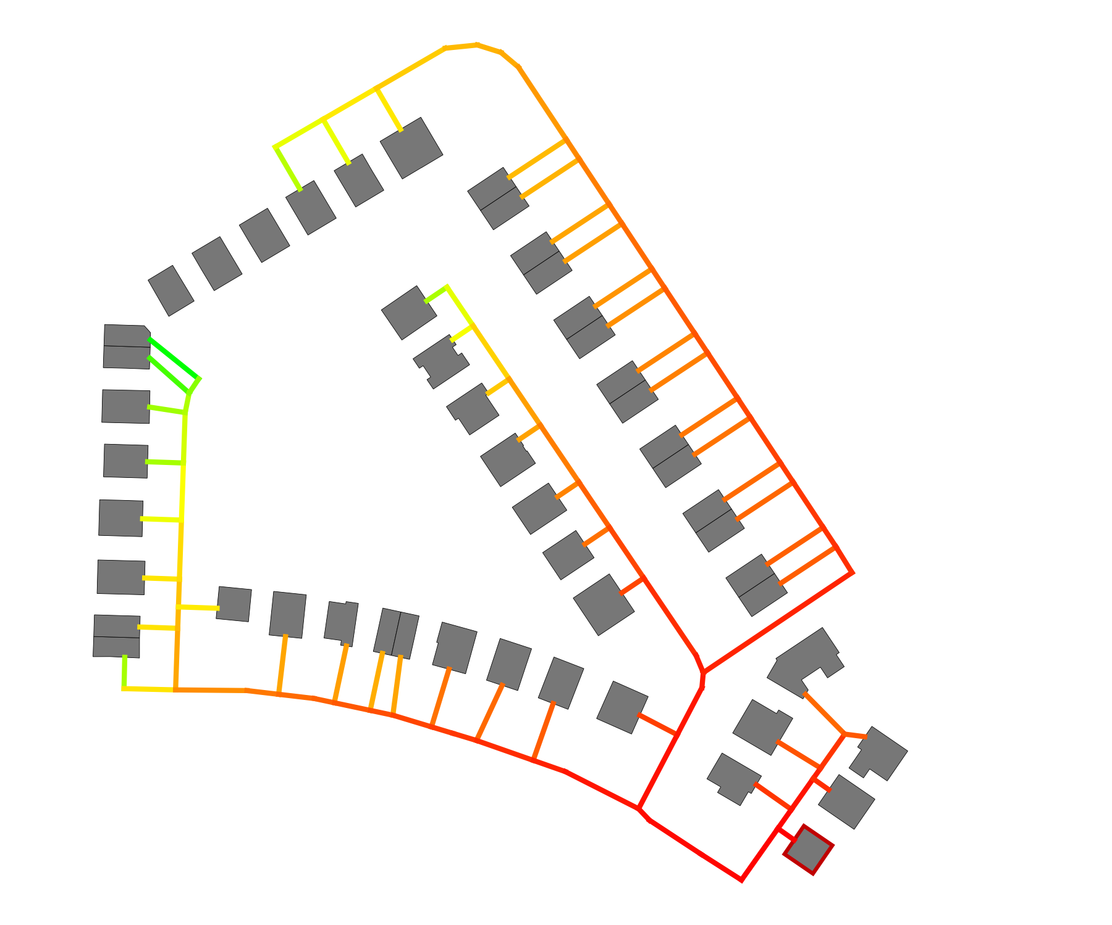
Auftraggeber: | Stadtwerke Musterstadt
 | Musterstraße 1
 | 12345 Musterstadt
Erstellt durch: | Ingenieurbüro Musterfirma
 | Musterstraße 2
 | 12345 Musterstadt

Bericht erstellt von: Test
Bericht erstellt am: 09.09.2026 (13:43)

Inhaltsverzeichnis
1 Einleitung 1
1.1 Projektgebiet 1
1.2 Ausgangssituation 1
1.3 Zielsetzung 1
2 Zusammenfassung 2
2.1 Allgemeines 2
2.2 Variantenvergleich 2
3 Potenzialanalyse 4
3.1 Flächennutzung 4
3.2 Natürliche Wärmequellen 5
3.2.1 Oberflächengewässer 5
3.2.2 Solarthermie 6
3.2.3 Oberflächennahe Geothermie 6
3.2.4 Tiefe Geothermie 7
3.3 Anthropogene Wärmequellen 7
3.3.1 Abwärme 7
3.3.2 Abwasseraufbereitungsanlagen 7
3.3.3 Bestehende Wärmenetze 8
3.4 Biogene Brennstoffe 8
3.4.1 Biogas 8
3.4.2 Biomasse 8
3.5 Regenerative Stromerzeugung 9
4 Versorgungsvarianten 11
4.1 Variante 1: Variante 1 12
4.1.1 Gebäude 12
4.1.2 Wärmenetz 16
4.1.3 Energiezentrale 22
4.1.4 Wirtschaftlichkeit 24
4.2 Variante 2: Variante 2 28
4.2.1 Gebäude 29
4.2.2 Wärmenetz 32
4.2.3 Energiezentrale 37
4.2.4 Wirtschaftlichkeit 40
5 Variantenvergleich 44
6 Anhang 49
6.1 Vorgehen und Methodik 49
6.2 Gebäude 51
6.2.1 Gebäudeenergiesystem: Wirtschaftliche Parameter 51
6.3 Wärmenetz 53
6.3.1 Wärmenetz: Allgemeine Parameter 53
6.3.2 Wärmenetz: Rohrparameter 54
6.3.3 Wärmenetz: Auslegungskriterien 55
6.3.4 Wärmenetz: Fluidparameter 56
6.4 Energiezentrale 57
6.4.1 Energiezentrale: Allgemeine Parameter 57
6.4.2 Energiezentrale: Technologie-Einstellungen 58
6.4.3 Energiezentrale: Wirtschaftliche Parameter 60
6.4.4 Energiezentrale: Energiebezug und -einspeisung 61
6.5 Wirtschaftliche Parameter 62
6.6 Projekt- und Wetterdaten 63
6.6.1 Allgemeine Projektdaten 63
6.6.2 Wetterdaten 63
6.7 Weitere Hinweise und Datenquellen 68

Tabellenverzeichnis
Tabelle 1: Potenzialanalyse: Flächennutzung 4
Tabelle 2: Potenzialanalyse: Oberflächengewässer 5
Tabelle 3: Potenzialanalyse: Solarthermie 6
Tabelle 4: Potenzialanalyse: Oberflächennahe Geothermie 6
Tabelle 5: Potenzialanalyse: Bestehende Wärmenetze 8
Tabelle 6: Potenzialanalyse: Biomasse 9
Tabelle 7: Potenzialanalyse: Für Biomasse geeignete Flächen 9
Tabelle 8: Potenzialanalyse: Erneuerbare Stromerzeugung 10
Tabelle 9: Variante 1: Steckbrief zur Versorgungsvariante: Variante 1 12
Tabelle 10: Variante 1: Wärmebedarfe der Gebäude 14
Tabelle 11: Variante 1: Kältebedarfe der Gebäude 14
Tabelle 12: Variante 1: Strombedarfe der Gebäude 15
Tabelle 13: Variante 1: Installierte Gebäudeenergiesysteme 16
Tabelle 14: Variante 1: Wärmebilanz des Wärmenetzes 16
Tabelle 15: Variante 1: Kältebilanz des Wärmenetzes 16
Tabelle 16: Variante 1: Strombilanz des Quartiers 17
Tabelle 17: Variante 1: Eigenschaften des Wärmenetzes 17
Tabelle 18: Variante 1: Pumparbeit und Druck 21
Tabelle 19: Variante 1: Druckverluste am Netzschlechtpunkt 22
Tabelle 20: Variante 1: Auslegung der Technologien in der Energiezentrale 22
Tabelle 25: Variante 1: Energiebezug 23
Tabelle 26: Variante 1: Energieeinspeisung 23
Tabelle 27: Variante 1: Stromerzeugung und -bezug 23
Tabelle 28: Variante 1: Wärmeerzeugung und -bezug 24
Tabelle 29: Variante 1: Emissionen 24
Tabelle 30: Variante 1: Primärenergiefaktor 24
Tabelle 31: Variante 1: Wirtschaftliche Kennzahlen 24
Tabelle 32: Variante 1: Förderungen 25
Tabelle 33: Variante 1: Kostenaufstellung in € 25
Tabelle 34: Variante 2: Steckbrief zur Versorgungsvariante: Variante 2 28
Tabelle 35: Variante 2: Wärmebedarfe der Gebäude 29
Tabelle 36: Variante 2: Kältebedarfe der Gebäude 30
Tabelle 37: Variante 2: Strombedarfe der Gebäude 31
Tabelle 38: Variante 2: Installierte Gebäudeenergiesysteme 31
Tabelle 39: Variante 2: Wärmebilanz des Wärmenetzes 32
Tabelle 40: Variante 2: Kältebilanz des Wärmenetzes 32
Tabelle 41: Variante 2: Strombilanz des Quartiers 33
Tabelle 42: Variante 2: Eigenschaften des Wärmenetzes 33
Tabelle 43: Variante 2: Pumparbeit und Druck 36
Tabelle 44: Variante 2: Druckverluste am Netzschlechtpunkt 37
Tabelle 45: Variante 2: Auslegung der Technologien in der Energiezentrale 38
Tabelle 50: Variante 2: Energiebezug 38
Tabelle 51: Variante 2: Energieeinspeisung 39
Tabelle 52: Variante 2: Stromerzeugung und -bezug 39
Tabelle 53: Variante 2: Wärmeerzeugung und -bezug 39
Tabelle 54: Variante 2: Emissionen 39
Tabelle 55: Variante 2: Primärenergiefaktor 39
Tabelle 56: Variante 2: Wirtschaftliche Kennzahlen 40
Tabelle 57: Variante 2: Förderungen 40
Tabelle 58: Variante 2: Kostenaufstellung in € 40
Tabelle 59: Optimierung der Energiezentrale 44
Tabelle 60: Wirtschaftlichkeit: Kennzahlen 44
Tabelle 61: Kostenaufstellung in € 44
Tabelle 62: Emissionen und Primärenergie 48
Tabelle 63: Kostenparameter dezentrale Anlagen für Variante 'Variante 1' 51
Tabelle 64: Kostenparameter dezentrale Anlagen für Variante 'Variante 2' 52
Tabelle 65: Wärmenetz-Einstellungen 53
Tabelle 66: Hydraulik-Einstellungen 53
Tabelle 67: Rohrparameter: Kunststoff (Doppelrohr): BruggPipes: CALPEX DUO (normal) für Variante 'Variante 1' 54
Tabelle 68: Rohrparameter: Kunststoff (Doppelrohr): BruggPipes: CALPEX DUO (normal) für Variante 'Variante 2' 54
Tabelle 69: Rohrkosten für alle Varianten 55
Tabelle 70: Auslegungskriterien: Kunststoff (Doppelrohr): BruggPipes: CALPEX DUO (normal) für Variante 'Variante 1' 55
Tabelle 71: Auslegungskriterien: Kunststoff (Doppelrohr): BruggPipes: CALPEX DUO (normal) für Variante 'Variante 2' 55
Tabelle 72: Fluidparameter 56
Tabelle 73: Einstellungen der Auslegungsoptimierung 57
Tabelle 74: Einstellungen zu Energiebedarfen 57
Tabelle 75: Ökologische Parameter 57
Tabelle 76: Emissions- und Primärenergiefaktoren für Variante 'Variante 1' 57
Tabelle 77: Emissions- und Primärenergiefaktoren für Variante 'Variante 2' 58
Tabelle 78: Biomasse-BHKW 1: Einstellungen 58
Tabelle 79: Photovoltaik: Einstellungen 58
Tabelle 80: Solarthermie: Einstellungen 59
Tabelle 81: Geothermie-Sonden 1: Einstellungen 59
Tabelle 82: Luftwärmepumpe: Einstellungen 59
Tabelle 83: Wärmespeicher: Einstellungen 60
Tabelle 84: Kostenparameter für Variante 'Variante 1' 60
Tabelle 85: Kostenparameter für Variante 'Variante 2' 61
Tabelle 86: Stromnetz 61
Tabelle 87: Erdgas 61
Tabelle 88: Biomasse 61
Tabelle 89: Ökonomische Parameter 62
Tabelle 90: Sonstige Kosten: Einmalige Kosten für alle Varianten 62
Tabelle 91: Sonstige Kosten: Jährliche Kosten für alle Varianten 62
Tabelle 92: Erlös-Einstellungen: Bestandteile 62
Tabelle 93: Erlös-Einstellungen: Preise für alle Varianten 62
Tabelle 94: Projekt-Einstellungen 63
Tabelle 95: Geographischer Ort (Wetterdaten) 63
Tabelle 96: Anpassungen der Wetterdaten 63

Abbildungsverzeichnis
Abbildung 1: Wärmegestehungskosten und spezifischen CO₂-Emissionen 3
Abbildung 2: Variante 1: Stündlich aufgelöster Gesamtwärmebedarf 13
Abbildung 3: Variante 1: Stündlich aufgelöster Gesamtkältebedarf 13
Abbildung 4: Variante 1: Verteilung der Rohrdurchmesser 18
Abbildung 5: Variante 1: Auslegungsergebnis: Rohrdurchmesser und Nutzflächen der Gebäude 19
Abbildung 6: Variante 1: Jahresprofil der Vor- und Rücklauftemperatur im Wärmenetz 19
Abbildung 7: Variante 1: Auslegungsergebnis: Netzvorlauftemperatur und Wärmebedarf der Gebäude 20
Abbildung 8: Variante 1: Wärmestrom: Wärmenetz zu Erdboden 20
Abbildung 9: Variante 1: Gleichzeitigkeitsfaktor 21
Abbildung 10: Variante 2: Verteilung der Rohrdurchmesser 34
Abbildung 11: Variante 2: Auslegungsergebnis: Rohrdurchmesser und Nutzflächen der Gebäude 34
Abbildung 12: Variante 2: Jahresprofil der Vor- und Rücklauftemperatur im Wärmenetz 35
Abbildung 13: Variante 2: Auslegungsergebnis: Netzvorlauftemperatur und Wärmebedarf der Gebäude 35
Abbildung 14: Variante 2: Wärmestrom: Wärmenetz zu Erdboden 36
Abbildung 15: Variante 2: Gleichzeitigkeitsfaktor 36
Abbildung 16: Wärmegestehungskosten und spezifischen CO₂-Emissionen 47
Abbildung 17: Gesamtkosten und Emissionen 47
Abbildung 18: Energiebezug und Einspeisung 47
Abbildung 19: Energiebedarfe 48
Abbildung 20: Auslegungskriterium: Druckgradient (Kunststoff (Doppelrohr): BruggPipes: CALPEX DUO (normal)) 56
Abbildung 21: Auslegungskriterium: Strömungsgeschwindigkeit (Kunststoff (Doppelrohr): BruggPipes: CALPEX DUO (normal)) 56
Abbildung 22: Lufttemperatur (Jahresprofil) 64
Abbildung 23: Lufttemperatur (Heatmap) 64
Abbildung 24: Windgeschwindigkeit (Jahresprofil) 65
Abbildung 25: Windgeschwindigkeit (Heatmap) 65
Abbildung 26: Globalstrahlung (Jahresprofil) 66
Abbildung 27: Globalstrahlung (Heatmap) 66
Abbildung 28: Direkte Normalstrahlung (Jahresprofil) 67
Abbildung 29: Direkte Normalstrahlung (Heatmap) 67
Abbildung 30: Horizontale Infrarotstrahlung (Jahresprofil) 68
Abbildung 31: Horizontale Infrarotstrahlung (Heatmap) 68

1 Einleitung

1.1 Projektgebiet
Für ein Quartier in Düsseldorf soll für die Wärmeversorgung von 50 Gebäuden ein geeignetes wirtschaftliches und klimafreundliches Energiekonzept erarbeitet werden. Dazu wurden für im Rahmen dieser Studie insgesamt 2 verschiedene Varianten untersucht und miteinander verglichen. Die in diesem Bericht dargestellten Ergebnisse beziehen sich auf die Simulation der Gebäude, des Wärmenetzes und der Energiezentrale.

1.2 Ausgangssituation
Die politischen Rahmenbedingungen für Projekte zur klimaneutralen Wärmeversorgung in Deutschland sind durch das Wärmegesetz und das Erneuerbare-Energien-Wärmegesetz, die beide am 1. Januar 2024 in Kraft getreten sind, geprägt. Diese Gesetze verpflichten alle Städte und Gemeinden in Deutschland, einen lokalen Wärmeplan zu erstellen. Dieser schafft für Bürger, Unternehmen und Energieversorger Klarheit über die zukünftige Wärmeversorgung vor Ort. Bis Mitte 2028 sollen alle rund 11.000 Kommunen in Deutschland eine Wärmeplanung abgeschlossen haben. Zusammenfassend lässt sich sagen, dass durch das entschlossene Engagement der Bundesregierung und der Kommunen, die Wärmewende voranzutreiben und die nationalen Klimaziele zu erreichen, die politische Ausgangslage für klimaneutrale Wärmeversorgungsprojekte günstig ist.

1.3 Zielsetzung
Ziel dieses Projektes ist die Entwicklung eines wirtschaftlichen und klimafreundlichen Energiekonzepts für das betrachtete Quartier in Düsseldorf. Bei der Auswahl eines geeigneten Energiesystem wird eine ganzheitliche Entscheidung anhand der Kriterien Wirtschaftlichkeit, Klimafreundlichkeit (Vermeidung klimaschädlicher Emissionen), Versorgungssicherheit und Flexibilität getroffen. Vor dem Hintergrund der im Klimaschutzgesetz angestrebten Treibhausgasneutralität bis zum Jahr 2045 kann so ein Beitrag zur umweltfreundlichen Wärme- bzw. Kältebereitstellung erreicht werden. Weiterhin kann das entwickelte Energiekonzept in die kommunale Wärmeplanung einfließen.

2 Zusammenfassung

2.1 Allgemeines
Der vorliegende Bericht fasst die Ergebnisse der Analyse für das Projekt „Projekt 1“ zusammen. Ziel des Projekts ist die Entwicklung eines nachhaltigen und effizienten Energieversorgungskonzepts unter Berücksichtigung der spezifischen Anforderungen des Quartiers. Das Projektgebiet umfasst insgesamt 50 Gebäude, darunter 38 Wohngebäude und 12 Nichtwohngebäude, die gemeinsam einen Gesamtwärmebedarf von 766 MWh und einen Gesamtkältebedarf von 22,4 MWh aufweisen. Die Wärmeversorgung im Quartier erfolgt durch ein Wärmenetz.
Die Anlagen des Energiesystems werden so konzipiert, dass maximale technische und wirtschaftliche Effizienz sowie höchste Versorgungssicherheit erzielt werden. Im Rahmen der Auswertung werden insgesamt 2 verschiedene Szenarien untersucht. Die Ergebnisse der Szenarien werden hinsichtlich ihrer technischen, wirtschaftlichen und ökologischen Auswirkungen analysiert und miteinander verglichen. Besonderer Fokus des Projekts liegt auf der Optimierung ökologischer und ökonomischer Zielgrößen. Durch die Integration moderner Erzeugungs- und Speichertechnik und den Einsatz erneuerbarer Energiequellen sollen möglichst geringe CO₂-Emissionen erzielt werden. Gleichzeitig werden Aspekte der Wirtschaftlichkeit analysiert, einschließlich Investitionskosten, Betriebskosten und der langfristigen Wirtschaftlichkeitskennzahlen wie Kapitalwert, Amortisationsdauer und Energiegestehungskosten. Dieser Bericht liefert eine Übersicht der untersuchten Szenarien, deren technische und wirtschaftliche Umsetzung sowie deren potenzielle Beiträge zu einer nachhaltigen Energieversorgung. Der Bericht ist wie folgt gegliedert: Die Auslegungs- und Simulationsergebnisse sowie die Ergebnisse zur Wirtschaftlichkeit sind in Kapitel 2 für jede Variante einzeln dargestellt. In Kapitel 4 werden die unterschiedlichen Versorgungsvarianten technisch und wirtschaftlich miteinander verglichen. Eine detaillierte Auflistung aller Eingangsparameter für die Berechnung sowie ergänzende Informationen zur angewendeten Berechnungsmethodik finden sich im Anhang.

2.2 Variantenvergleich
Eine der zentralen Bewertungsgrößen ist die Wirtschaftlichkeit, die sich anhand der Wärmegestehungskosten bemisst. Diese werden aus den annualisierten Gesamtkosten sowie dem gedeckten Wärmebedarf ermittelt. Zur Bewertung der ökologischen Auswirkungen werden die spezifischen CO₂-Emissionen herangezogen. Diese beschreiben, wie viele Emissionen zur Deckung einer Kilowattstunde Wärme anfallen. In Abbildung 1 visualisiert die Ergebnisse der Szenarioanalyse, wobei die spezifischen CO₂-Emissionen (g/kWh) den Wärmegestehungskosten (€/kWh) gegenübergestellt werden. Jedes Szenario wird durch einen Punkt auf dem Diagramm repräsentiert, der die jeweilige Kombination aus ökologischen und wirtschaftlichen Ergebnissen darstellt. Die Position der Punkte verdeutlicht den Zielkonflikt zwischen niedrigen Wärmegestehungskosten und geringen CO₂-Emissionen. Szenarien mit höheren Kosten können durch geringere Emissionen überzeugen, während kostengünstigere Varianten oft mit einem höheren ökologischen Fußabdruck einhergehen. Die Streuung der Punkte zeigt zudem die Bandbreite der möglichen Lösungsansätze. Ein besonderes Augenmerk gilt Szenarien, die sich im Bereich niedriger Kosten und niedriger Emissionen befinden, da diese potenziell eine optimale Balance zwischen Wirtschaftlichkeit und Nachhaltigkeit bieten. Solche Szenarien könnten beispielsweise auf eine Kombination aus erneuerbaren Energiequellen, effizienter Speichertechnologie und modernem Versorgungsdesign setzen. Kapitel 5 bietet eine detaillierte Gegenüberstellung der einzelnen Szenarien und beleuchtet sowohl technische als auch wirtschaftliche Aspekte, um die Entscheidung für ein spezifisches Versorgungskonzept zu fundieren.
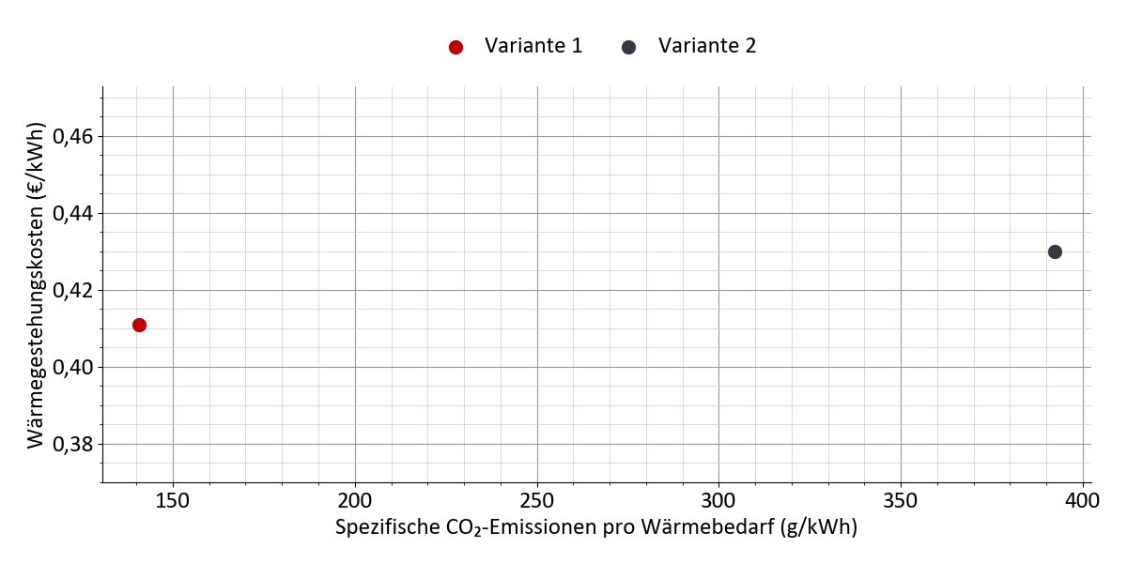
Abbildung 1: Wärmegestehungskosten und spezifischen CO₂-Emissionen

3 Potenzialanalyse

3.1 Flächennutzung
Die Nutzung erneuerbarer Energiequellen ist häufig flächengebunden, sodass die verfügbaren Flächen im Umfeld des Quartiers eine wesentliche Randbedingung der Potenzialanalyse darstellen. Eine Auswertung der Flächennutzungsklassen gibt daher einen ersten Überblick über die räumliche Struktur des Untersuchungsgebiets. Aus der Verteilung von Siedlungs-, Vegetations-, Landwirtschafts- und Gewässerflächen lassen sich Hinweise auf grundsätzlich geeignete Standorte für die einzelnen Technologien ableiten, beispielsweise unversiegelte Flächen für Erdwärmesonden und Flächenkollektoren, Freiflächen für Solarthermie und Photovoltaik oder Wald- und Landwirtschaftsflächen für die Bereitstellung von Biomasse.
Im Untersuchungsradius von 5.000 m um das Quartier sind 100,0 % der Fläche durch Bodenbedeckungsdaten beschrieben. Insgesamt treten 12 Flächennutzungsklassen auf. Dominierende Klasse ist 211 - Nicht bewässertes Ackerland mit einem Anteil von 35,9 %. Die größten Klassen sind in der nachfolgenden Tabelle aufgeführt.
Tabelle 1: Potenzialanalyse: Flächennutzung
Flächennutzungsklasse | Fläche | Anteil am Untersuchungsgebiet
211 - Nicht bewässertes Ackerland | 2.817 ha | 35,9 %
112 - Nicht durchgängig städtische Prägung | 2.375 ha | 30,3 %
121 - Industrie- und Gewerbeflächen | 1.175 ha | 15,0 %
311 - Laubwälder | 411 ha | 5,2 %
142 - Sport- und Freizeitanlagen | 369 ha | 4,7 %
141 - Städtische Grünflächen | 238 ha | 3,0 %
231 - Wiesen und Weiden | 157 ha | 2,0 %
512 - Wasserflächen | 80 ha | 1,0 %
111 - Durchgängig städtische Prägung | 80 ha | 1,0 %
131 - Abbauflächen | 68 ha | 0,9 %
Sonstige Klassen (2) | 72 ha | 0,9 %

3.2 Natürliche Wärmequellen

3.2.1 Oberflächengewässer
Oberflächengewässer können als Wärmequelle für Großwärmepumpen oder zur direkten Kühlung genutzt werden. Gegenüber der Umgebungsluft bieten sie eine höhere Wärmekapazität und ein stabileres Temperaturniveau, was die Jahresarbeitszahl erhöht und die Spitzenlast reduziert. Quartiersnahe Flüsse und Seen sind daher von besonderem Interesse für die thermische Nutzung. Maßgebliche Randbedingungen sind die wasserrechtliche Genehmigung, die zulässige Temperaturdifferenz des Rückflusses sowie die ökologischen Anforderungen des jeweiligen Gewässers.
Im Untersuchungsradius von 2.000 m um das Quartier wurden 20 Oberflächengewässer mit einer Gesamtfläche von 37.838 m² ermittelt. Das dem Quartier am nächsten gelegene Gewässer liegt in einer Entfernung von 166 m. 17 der Gewässer liegen innerhalb von Wasserschutzgebieten. Die ermittelten Potenziale sind in der nachfolgenden Tabelle aufgeführt.
Tabelle 2: Potenzialanalyse: Oberflächengewässer
Gewässer(name) | Fläche (ggf. Flussbreite) | Entfernung zum Quartier | in Trinkwasser-schutzgebiet
Teich | 205 m² | 166 m | Weiler (vollständig)
Becken | 127 m² | 812 m | Weiler (vollständig)
Becken | 91 m² | 830 m | Weiler (vollständig)
Teich | 3.941 m² | 1.053 m | Weiler (vollständig)
Teich | 1.942 m² | 1.075 m | Weiler (vollständig)
Teich | 1.840 m² | 1.094 m | Weiler (vollständig)
Stausee | 1.273 m² | 1.183 m | Weiler (vollständig)
Becken | 475 m² | 1.198 m | ---
Teich | 5.478 m² | 1.213 m | Weiler (vollständig)
Teich | 3.525 m² | 1.225 m | Weiler (vollständig)
Teich | 2.189 m² | 1.325 m | Weiler (vollständig)
Becken | 234 m² | 1.367 m | Weiler (vollständig)
Rückhaltebecken, Becken | 4.162 m² | 1.424 m | ---
Absetzbecken, Becken | 404 m² | 1.526 m | ---
Teich | 1.532 m² | 1.579 m | Weiler (vollständig)
Teich | 2.611 m² | 1.599 m | Weiler (vollständig)
Teich | 3.111 m² | 1.653 m | Weiler (vollständig)
Becken | 2.020 m² | 1.656 m | Weiler (vollständig)
Becken | 2.090 m² | 1.742 m | Weiler (vollständig)
Stausee | 590 m² | 1.887 m | Weiler (teilweise)

3.2.2 Solarthermie
Mithilfe von Solarthermieanlagen kann solar erzeugte Wärme in Wärmenetze eingespeist werden. Eine relevante Auslegungsgröße ist die Globalstrahlung am Standort, die gemeinsam mit der Netzvorlauftemperatur und dem Kollektortyp den flächenbezogenen Wärmeertrag beeinflusst.
Die jährliche Globalstrahlung am Standort beträgt 1.088 kWh/(m²·a). Auf dieser Basis wurden die jährlichen flächenbezogenen Wärmeerträge für Standard-Flachkollektoren bei Südausrichtung und einem Neigungswinkel von 30° für drei beispielhafte Kollektortemperaturen berechnet. Die Erträge der einzelnen Temperaturniveaus sind in der nachfolgenden Tabelle aufgeführt.
Tabelle 3: Potenzialanalyse: Solarthermie
Kollektortemperatur | Wärmeertrag
50 °C | 2.044 MWh/(ha·a)
70 °C | 1.322 MWh/(ha·a)
90 °C | 759 MWh/(ha·a)

3.2.3 Oberflächennahe Geothermie
Mithilfe von Flächenkollektoren oder Erdwärmesonden kann der Untergrund bis etwa 400 m Tiefe durch oberflächennahe Geothermie zur Wärme- und Kälteversorgung genutzt werden. Eine relevante Auslegungsgröße ist die Wärmeleitfähigkeit des Untergrunds, welche die spezifische Entzugsleistung je Meter und damit die erforderliche Kollektorfläche bzw. Bohrtiefe bestimmt. Bei Bohrungen sind die geologischen und hydrogeologischen Bedingungen (beispielsweise die Lage von Wasserschutzgebieten) zu berücksichtigen.
Im Quartier konnten relevante Flächen für die oberflächennahe Geothermie identifiziert werden. Den größten Anteil an der Quartiersfläche nimmt diesbezüglich der Bodentyp Luvisol mit einer Fläche von 100,0 % ein. Im Quartier sind Wasserschutzgebiete vorhanden. Die Kennwerte der ermittelten Potenziale für oberflächennahe Geothermie sind in der nachfolgenden Tabelle aufgeführt.
Tabelle 4: Potenzialanalyse: Oberflächennahe Geothermie
Bodentyp | Anteil am Quartier | Bodentextur-Klasse (ESDAC) | Mittlere Wärmeleitfähigkeit | Bandbreite der Wärmeleitfähigkeit | Humiditätsklasse
Luvisol | 100,0 % | mittelfein | 1 W/mK | 0,3 W/mK | humid (feucht)

3.2.4 Tiefe Geothermie
Ab etwa 400 m Tiefe kann der Untergrund durch tiefe Geothermie zur Wärmeversorgung genutzt werden. Bei hydrothermalen Systemen wird Thermalwasser aus wasserführenden Schichten gefördert und nach der Wärmeentnahme wieder in den Untergrund zurückgeführt. Petrothermale Systeme erschließen dagegen die Wärme aus gering durchlässigem Gestein über künstlich geschaffene Fließwege. Bei Bohrungen sind die geologischen und hydrogeologischen Bedingungen (beispielsweise die Lage von Wasserschutzgebieten) zu berücksichtigen.
Im Quartier konnte kein Potenzial für die thermische Nutzung von tiefer Geothermie gefunden werden.

3.3 Anthropogene Wärmequellen

3.3.1 Abwärme
Abwärme fällt als ungenutztes Nebenprodukt bei technischen Prozessen an und kann bei geeigneter Temperatur und ausreichender Kontinuität direkt oder über Wärmepumpen in Wärmenetze eingebunden werden. Da keine zusätzliche Primärenergie aufgewendet werden muss, ist die Abwärmenutzung eine besonders effiziente und in der Erschließung häufig wirtschaftliche Option. Als potentielle Quellen kommen beispielsweise industrielle und gewerbliche Prozesse, Rechenzentren sowie Abfallverwertungsanlagen infrage. Maßgebliche Auslegungsgrößen sind das Temperaturniveau, die verfügbare Leistung und das zeitliche Anfallprofil der Abwärme, das im Idealfall mit dem Wärmebedarf des Quartiers übereinstimmt. Zu berücksichtigen sind die Entfernung zwischen Quelle und Versorgungsgebiet, die Abhängigkeit von der Betriebsweise und Fortführung des abwärmeliefernden Prozesses sowie die vertragliche Absicherung der langfristigen Bereitstellung.
Im Untersuchungsgebiet mit einem Radius von 2.000 m um das Quartier konnten keine Abwärmepotenziale gefunden werden.

3.3.2 Abwasseraufbereitungsanlagen
Abwasser weist ganzjährig ein vergleichsweise konstantes Temperaturniveau auf und kann beispielsweise als Wärmequelle für Großwärmepumpen genutzt werden. Diesbezüglich sind insbesondere Abwasseraufbereitungsanlagen interessant. Die tatsächlich entziehbare Wärmemenge ist mit dem Anlagenbetreiber abzustimmen, da die wasserrechtlich vorgegebene Mindesteinleittemperatur die nutzbare Temperaturdifferenz begrenzt.
Im Untersuchungsgebiet mit einem Radius von 2.000 m um das Quartier wurden keine Abwasseraufbereitungsanlagen gefunden.

3.3.3 Bestehende Wärmenetze
Bestehende Wärmenetze sind sowohl als mögliche Anschlussoption für das Quartier als auch als Ausgangspunkt für eine gemeinsame Erweiterung des Versorgungsgebiets relevant. Dabei sind die verfügbaren Kapazitäten, das Temperaturniveau und der aktuelle Erzeugungsmix des Netzbetreibers zu berücksichtigen.
Im Untersuchungsradius von 2.000 m wurden 2 bestehende Wärmenetze mit einer geschätzten Gesamtversorgungsfläche von ca. 690.000 ha ermittelt. Das dem Quartier am nächsten gelegene Netz liegt in einer Entfernung von 428 m. Die gefundenen Wärmenetze sind in der nachfolgenden Tabelle aufgeführt.
Tabelle 5: Potenzialanalyse: Bestehende Wärmenetze
Wärmenetz | Entfernung zum Quartier | Geschätzte Versorgungsfläche
Wärmenetz 1 | 428 m | 330.000 ha
Wärmenetz 2 | 1.577 m | 360.000 ha

3.4 Biogene Brennstoffe

3.4.1 Biogas
In Biogasanlagen wird aus der anaeroben Vergärung von Substraten ein methanreiches Gas gewonnen, das in einem BHKW verstromt und dessen Abwärme in Wärmenetze eingespeist werden kann. Alternativ lässt sich das Biogas zu Biomethan aufbereiten und über das Erdgasnetz an einem beliebigen Standort im Versorgungsgebiet, beispielsweise in einem Spitzenlastkessel, verwerten. Relevante Auslegungsgrößen sind das im Umkreis verfügbare Substrataufkommen sowie die installierte Feuerungswärmeleistung, aus der sich das nutzbare Wärmepotenzial ableitet. Zu berücksichtigen sind die Entfernung bestehender Anlagen zum Versorgungsgebiet und die daraus resultierende Anbindungsleitung sowie die Konkurrenz zu bestehenden Wärmeabnehmern und die förderrechtlichen Randbedingungen.
Im Untersuchungsgebiet mit einem Radius von 2.000 m um das Quartier wurden keine Biogasanlagen gefunden.

3.4.2 Biomasse
Biomasse kann in Form von Holzhackschnitzeln, Scheitholz, Pellets oder Rest- und Altholz in Heizwerken und Heizkraftwerken verbrannt und die Wärme in Wärmenetze eingespeist werden. Aufgrund der guten Speicherbarkeit des Brennstoffs und der hohen erreichbaren Vorlauftemperaturen eignen sich Biomasseanlagen sowohl für die Grundlast als auch zur Abdeckung der Spitzenlast. Zu berücksichtigen sind die Nachhaltigkeit und Preisstabilität der Brennstoffbereitstellung, die Nutzungskonkurrenz zu bestehenden Abnehmern und stofflichen Verwertungspfaden, die immissionsschutzrechtlichen Anforderungen an Staub- und Stickoxidemissionen sowie die förderrechtliche Begrenzung des Biomasseanteils.
Im Untersuchungsradius von 30.000 m wurden 1 Biomasseanlagen mit einer installierten Gesamtleistung von 3.100 kW ermittelt. Die nächstgelegene Anlage liegt in einer Entfernung von 21.750 m. Die nachfolgende Tabelle führt die gefundenen Biomasseanlagen auf.
Tabelle 6: Potenzialanalyse: Biomasse
Biomasseanlage | Installierte Leistung | Jahr der Inbetriebnahme | Typ | Entfernung zum Quartier
Biomasseanlage 1 | 3.100 kW | 2007 | Firewood | 21.750 m

63,4 % des Untersuchungsgebiets entfallen auf Flächennutzungsklassen der Kategorien Wald- und Gehölzflächen sowie landwirtschaftliche Flächen. Die Flächenangaben beschreiben Nutzungsklassen, welche theoretisch Rohstoffpotenziale zur Biomassenutzung bieten könnten. Der tatsächlich verfügbare Anteil hängt von Eigentumsverhältnissen, bestehender Nutzung, naturschutzfachlichen Vorgaben und der Konkurrenz zur stofflichen Verwertung ab. Die nachfolgende Tabelle stellt die Aufteilung der geeigneten Flächen dar.
Tabelle 7: Potenzialanalyse: Für Biomasse geeignete Flächen
Flächenkategorie | Fläche | Anteil am Untersuchungsgebiet
Landwirtschaftliche Flächen | 134.574 ha | 47,7 %
Wald- und Gehölzflächen | 44.516 ha | 15,8 %

3.5 Regenerative Stromerzeugung
Erneuerbar erzeugter Strom aus Windenergie-, Photovoltaik- und Wasserkraftanlagen trägt durch die Sektorenkopplung zur Wärmeversorgung bei, indem er den Antriebsstrom für Großwärmepumpen, Elektrodenkessel oder Power-to-Heat-Anwendungen bereitstellt. Da beispielsweise die Treibhausgasbilanz von Wärmepumpen maßgeblich vom Emissionsfaktor des bezogenen Stroms abhängt, kann die Verfügbarkeit grünen Stroms einen wichtigen Beitrag für die Dekarbonisierung von Wärmenetzen beitragen.
Im Untersuchungsradius von 20.000 m wurden 62 Anlagen zur regenerativen Stromerzeugung mit einer installierten Gesamtleistung von 120.408 kW ermittelt. Untersucht wurden die Technologien Windenergie, Photovoltaik, Wasserkraft. Die Ergebnisse je Technologie sind in der nachfolgenden Tabelle aufgeführt.
Tabelle 8: Potenzialanalyse: Erneuerbare Stromerzeugung
Technologie | Anzahl Anlagen | Installierte Leistung | Entfernung nächste Anlage
Windenergie | 50 | 109.662 kW | 5.603 m
Photovoltaik | 6 | 10.094 kW | 2.226 m
Wasserkraft | 6 | 651 kW | 3.931 m

4 Versorgungsvarianten
In diesem Kapitel werden die Ergebnisse der untersuchten Versorgungsvarianten für das Quartier im Detail dargestellt. Ergebnisse, die für alle Varianten identisch sind, werden zunächst für alle Varianten zusammenfassend dargestellt. Die Ergebnisse, die sich zwischen den Varianten unterscheiden, werden in separaten Abschnitten für jede Versorgungsvariante beschrieben. Für jede Versorgungsvariante werden so die Ergebnisse der Energiebedarfsermittlung, der Netzauslegung, der Auslegung der Energiezentrale und der Wirtschaftlichkeit dargelegt.
Als mögliche Formen von Energiebedarfen sind grundsätzlich Wärme-, Kälte- und Strombedarfe relevant. Der ermittelte Nutzenergiebedarf beschreibt die tatsächlich benötigte Energie, die direkt den Nutzern der Gebäude des Quartiers zur Verfügung gestellt wird, wie z. B. Raumwärmebedarf an den Heizkörpern oder Trinkwarmwasserbedarf an den Zapfstellen. Im Gegensatz zum Endenergiebedarf beinhaltet der Nutzenergiebedarf auch Verluste in der Energieumwandlung und -verteilung (z. B. in den Gebäuden).
Die Energiebedarfe des Quartiers werden für die Auslegung der Anlagen und die Simulation des Energiesystems zeitlich aufgelöst betrachtet. Diese hochauflösende Form der Betrachtung hat gegenüber der Betrachtung von Jahreswerten den Vorteil, dass die zeitliche Abhängigkeit des Dargebots von erneuerbaren Energien einerseits und des ebenfalls zeitlich schwankenden Energiebedarfs auf der anderen Seite berücksichtigt wird. Eine zeitliche Auflösung von einer Stunde (8760 Werte pro Jahr) ist in der Regel ausreichend, um die wesentlichen zeitlichen Abhängigkeiten zu erfassen. Wärmebedarfe auf Quartiersebene können Raumwärme- und Trinkwarmwasserbedarfe umfassen. Zu den Kältebedarfen gehören vorwiegend Bedarfe für die Raumklimatisierung und möglicherweise auftretende Prozesskältebedarfe (z. B. für Kühlräume oder IT-Infrastruktur). Neben den thermischen Bedarfen können auch Strombedarfe betrachtet werden: Dies kann zum einen ein anfallender Strombedarf für den Betrieb der Anlagentechnik in den einzelnen Gebäuden (z. B. für Wasser-Wasser- oder Luft-Wasser-Wärmepumpen) sein (nachfolgend als Betriebsstrom bezeichnet). Zum anderen können Endenergiebedarfe für Nutzerstrom (Beleuchtung, Haushaltsgeräte, etc.) oder Elektromobilität (Strom für den Betrieb von Ladesäulen für E-Autos) anfallen. Die saisonalen Verläufe für Raumwärme und Klimatisierung werden basierend auf dem Gradtagsverfahren erzeugt. Zur Berechnung des stündlich aufgelösten Lastprofils werden diese anschließend mit Standardlastprofilen für die unterschiedlichen Tagestypen (Wochentag, Samstag und Sonntag) überlagert, um die typischen verhaltensabhängigen Verbrauchsmuster in Gebäuden zu approximieren.
Im weiteren Verlauf des Kapitels werden die relevanten Energieströme im Wärmenetz dargestellt (z. B. Wärmeverluste) und ein Überblick über die wichtigsten Ergebnisse der Netzauslegung und -simulation gegeben (z. B. Wärmeliniendichte oder Pumpstrombedarf). Für jede Versorgungsvariante werden außerdem die Ergebnisse der Energiezentralen-Auslegung dargestellt. Abschließend werden die ökonomischen und ökologischen Kennzahlen der Versorgungsvarianten ausgewertet. Dazu gehören die Kapitalwerte für den Betrachtungshorizont, die Wärmegestehungskosten und resultierenden CO₂-Emissionen für die Deckung des Wärme- bzw. Kälte-, sowie Strombedarfs des Quartiers.

4.1 Variante 1: Variante 1
Beschreibung des Versorgungskonzepts
Nachfolgend werden die wesentlichen Eigenschaften und Berechnungsergebnisse für die Versorgungsvariante 'Variante 1' dargestellt. Die Versorgungsvariante umfasst 50 Gebäude, wovon 38 Wohngebäude und 12 Nichtwohngebäude sind. 47 Gebäude sind an ein Wärmenetz angeschlossen, welches mit Vorlauftemperaturen von 75 °C (konstant) und Rücklauftemperaturen von 55 °C (konstant) betrieben wird. Basierend auf den Netztemperaturen kann das Wärmenetz als 'Klassisches Wärmenetz' klassifiziert werden. Die in der Energiezentrale vorgesehenen Anlagen sind in der nachfolgenden Tabelle dargestellt.
Steckbrief zur Versorgungsvariante
Tabelle 9: Variante 1: Steckbrief zur Versorgungsvariante: Variante 1
Wärmenetz | ja
Gebäude | 38 Wohngebäude, 12 Nichtwohngebäude
Angeschlossene Gebäude | 47
Installierte Wärmepumpen in Gebäuden | 3
Wärmenetztyp | Klassisches Wärmenetz  75 °C (konstant) / 55 °C (konstant)
Technologien in Energiezentrale | Biomasse-BHKW 1, Photovoltaik, Solarthermie, Geothermie-Sonden 1

4.1.1 Gebäude
Das untersuchte Versorgungsgebiet umfasst 50 Gebäude. Davon sind 38 Wohngebäude mit insgesamt 76 Wohneinheiten. Der Gesamtwärmebedarf aller Gebäude beträgt 766 MWh, wovon 623 MWh auf Raumwärmebedarf (81 %) und 143 MWh auf Trinkwarmwasserbedarf entfallen (18,6 %). Die gesamte Nutzfläche aller versorgten Gebäude beträgt 6.799 m². Die Vorlauftemperaturen für die Raumwärmebereitstellung (Heizung) liegen bei 35 °C. Für Trinkwarmwasser werden Vorlauftemperaturen von 60 °C angenommen.
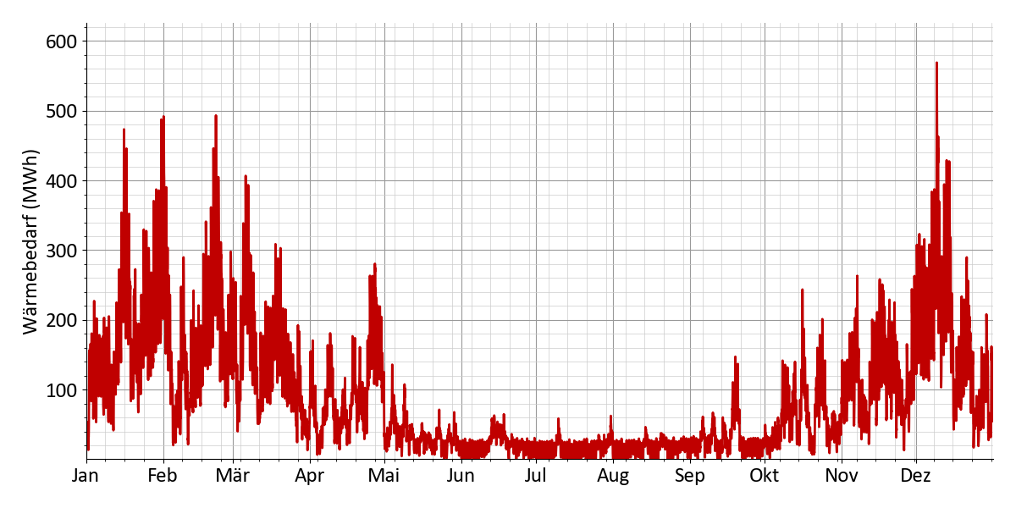
Abbildung 2: Variante 1: Stündlich aufgelöster Gesamtwärmebedarf
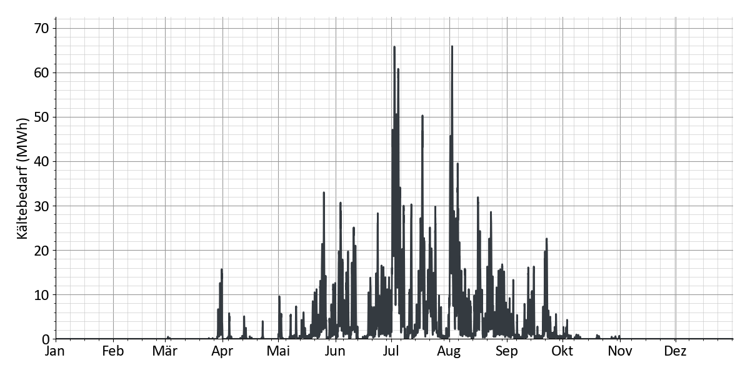
Abbildung 3: Variante 1: Stündlich aufgelöster Gesamtkältebedarf
In Tabelle 10 sind die jährlichen Wärmebedarfe der Gebäude mit den zugehörigen Maximalleistungen dargestellt. Der Wärmebedarf für Raumwärme beträgt 623 MWh bei einer maximalen Leistung von 563 kW. Der Trinkwarmwasserbedarf beläuft sich auf 143 MWh. Insgesamt ergibt sich aus der Summe der Raumwärme- und Trinkwarmwasserbedarfe aller Gebäude des Quartiers ein Gesamtwärmebedarf von 766 MWh mit einer Maximalleistung von 569 kW. In den Gebäuden werden 3 Luftwärmepumpen installiert, welche insgesamt 39,4 MWh Wärme erzeugen und dabei eine Jahresarbeitszahl von 4,4 erreichen. Durch dezentrale elektrische Trinkwarmwasser-Erwärmung werden insgesamt 9 MWh Wärme erzeugt. Die Gebäude beziehen aus dem Wärmenetz insgesamt 718 MWh Wärme, wobei eine jährliche Spitzenleistung von 516 kW auftritt. Eine Übersicht über die Anlagen, die in den Gebäuden installiert werden, findet sich in einer nachfolgenden Tabelle zu den installierten Gebäudeenergiesystemen.
Tabelle 10: Variante 1: Wärmebedarfe der Gebäude
 | Jahresenergie | Maximalleistung
Raumwärme | 623 MWh | 563 kW
Trinkwarmwasser | 143 MWh
Gesamt | 766 MWh
Wärmeerzeugung der Luftwärmepumpen | – 39,4 MWh
Dez. elektr. TWW-Erwärmung | – 9 MWh
Wärmebezug aller Gebäude | 718 MWh | 516 kW
Wärmeverluste | 164 MWh | 21,4 kW
Wärmeeinspeisung an Energiezentrale | 881 MWh | 537 kW

In Tabelle 11 sind die summierten Kältebedarfe aller Gebäude und die entsprechenden maximal auftretenden Kühllasten dargestellt. Auf die Raumklimatisierung entfällt ein jährlicher Kühlbedarf von 22,4 MWh, wobei die über das Jahr maximal auftretende Kühllast 66 kW beträgt. Für Prozesskälte beträgt der jährliche Kühlbedarf 0 MWh und die maximale Kühllast 0 kW. Der Gesamtkältebedarf beläuft sich somit für alle Gebäude in Summe auf 22,4 MWh, wobei in der Spitze eine Kühllast von 66 kW zur Deckung der Bedarfe bereitgestellt werden muss. Luftgekühlte Kältemaschinen decken Teile des Kältebedarfs dezentral in den Gebäuden ab und geben die Abwärme an die Umgebungsluft ab. Die von den luftgekühlten Kältemaschinen erzeugte Kälte beträgt 22,4 MWh. Durch die Bereitstellung von Kälte in den Gebäuden wird eine gewisse Menge Abwärme in das Wärmenetz eingespeist. Die insgesamt über das Jahr eingespeiste Abwärmemenge beläuft sich auf 0 MWh, wobei die maximale Einspeiseleistung 0 kW beträgt.
Tabelle 11: Variante 1: Kältebedarfe der Gebäude
 | Jahresenergie | Maximalleistung
Klimatisierung | 22,4 MWh | 66 kW
Prozesskälte | 0 MWh | 0 kW
Gesamt | 22,4 MWh | 66 kW
Kälteerzeugung der luftgekühlten Kältemaschinen | – 22,4 MWh
Abwärmeeinspeisung ins Wärmenetz | 0 MWh | 0 kW

Die elektrischen Bedarfe der Gebäude sind in Tabelle 12 dargestellt. Der jährliche Strombedarf für Nutzerstrom (z. B. für Beleuchtung und andere allgemeine Lasten) beträgt 6 MWh. Für Elektromobilität wird der jährliche Strombedarf zu 498 MWh bestimmt, wobei sich eine maximale Bezugsleistung von 153 kW ergibt. Insgesamt beläuft sich der jährliche elektrische Gesamtbedarf für alle Gebäude in Summe auf 504 MWh. Der jährliche Betriebsstrombedarf für alle Gebäude beträgt 20,4 MWh. Unter Betriebsstrom wird der Strom verstanden, der für Wärme- und Kälteerzeuger in den Gebäuden aufgewendet werden muss. Hierunter fällt zum Beispiel der Stromeinsatz für dezentrale Wärmepumpen oder Durchlauferhitzer in den Gebäuden. Eine detaillierte Aufstellung der Betriebsstrombedarfe der jeweiligen Technologien auf Gebäudeebene findet sich in der Tabelle zu den installierten Gebäudeenergiesystemen. Aus der Summe der Bedarfe für Nutzerstrom, Elektromobilität und Betriebsstrom ergibt sich die insgesamt von den Gebäuden bezogene Strommenge. Diese beläuft sich auf 524 MWh pro Jahr.
Tabelle 12: Variante 1: Strombedarfe der Gebäude
 | Jahresenergie | Maximalleistung
Nutzerstrom | 6 MWh | 2,7 kW
Elektromobilität | 498 MWh | 153 kW
Gesamt | 504 MWh | 154 kW
Betriebsstrom aller Gebäude | + 20,4 MWh
Strombezug aller Gebäude | 524 MWh

Die Tabelle 13 gibt einen Überblick über die in den Gebäuden installierten Anlagen. Für den Bezug von Wärme aus dem Wärmenetz sind 47 Wärmenetzanschlüsse mit einer Gesamtkapazität von 987 kWₜₕ vorgesehen, über die insgesamt 718 MWh Wärme aus dem Wärmenetz in die Gebäude transportiert wird. In den Gebäuden sind 3 dezentrale Luftwärmepumpen vorgesehen. Mit einer thermischen Gesamtkapazität von 52 kWₜₕ erzeugen diese eine Wärmemenge von 39,4 MWh. Der Strombedarf der Luftwärmepumpen liegt bei 8,9 MWh, wodurch sich die mittlere Jahresarbeitszahl zu 4,4 berechnet. In den Gebäuden werden 6 Anlagen zur dezentralen elektrischen Trinkwarmwasser-Erwärmung mit einer Gesamtkapazität von 214 kWₜₕ installiert. Diese tragen 9 MWh Wärme für die Trinkwarmwasserbereitung bei. 7 luftgekühlte Kältemaschinen mit einer Gesamtkapazität von 66 kWₜₕ tragen für die dezentrale Kältebereitstellung der Gebäude jährlich 22,4 MWh bei. Der Strombedarf für die luftgekühlten Kältemaschinen beträgt 2,5 MWh und ihre Jahresarbeitszahl ergibt sich somit zu 9.
Tabelle 13: Variante 1: Installierte Gebäudeenergiesysteme
 | Anzahl | Installierte Leistung | Nutzenergie | Strombedarf | Brennstoffbedarf | JAZ
Wärmeübergabestation | 47 | 987 kWₜₕ | 718 MWh | --- | --- | ---
Luftwärmepumpe | 3 | 52 kWₜₕ | 39,4 MWh | 8,9 MWh | --- | 4,4
Dez. elektr. TWW-Erwärmung | 6 | 214 kWₜₕ | 9 MWh | 9 MWh | --- | ---
Speicher (TWW) | 47 | 14.100 l | --- | --- | --- | ---
Luftgekühlte Kältemaschine | 7 | 66 kWₜₕ | 22,4 MWh | 2,5 MWh | --- | 9

4.1.2 Wärmenetz
Die Wärmebilanz für das Wärmenetz ist in Tabelle 14 dargestellt. In der ersten Zeile der Tabelle ist der Wärmebezug der Gebäude aus dem Wärmenetz dargestellt (718 MWh, Maximalleistung: 516 kW). Der Wärmebezug der Gebäude ist Ausgangspunkt für die Berechnung der Wärmeeinspeisung an der Energiezentrale (letzte Zeile). Wärmeverluste vom Netz an den Erdboden erhöhen die notwendige Wärmeerzeugung an der Energiezentrale. Die Wärmeverluste des Wärmenetzes betragen 164 MWh und die über das Jahr maximal auftretende Verlustleistung beträgt 21,4 kW. Die sich ergebende jährliche Wärmeeinspeisung an der Energiezentrale beträgt somit 881 MWh mit einer Maximalleistung von 537 kW.
Tabelle 14: Variante 1: Wärmebilanz des Wärmenetzes
 | Jahresenergie | Maximalleistung
Wärmebezug aller Gebäude | 718 MWh | 516 kW
Wärmeverluste | + 164 MWh | 21,4 kW
Wärmeeinspeisung an Energiezentrale | 881 MWh | 537 kW

Die Kältebilanz für das Wärmenetz ist in Tabelle 15 dargestellt.
Tabelle 15: Variante 1: Kältebilanz des Wärmenetzes
 | Jahresenergie | Maximalleistung
Abwärmeeinspeisung ins Wärmenetz | 0 MWh | 0 kW

Wie in Tabelle 16 dargestellt setzt sich der Gesamtstrombedarf des Quartiers aus dem Strombedarf der Gebäude und dem Strombedarf für die Umwälzpumpen des Wärmenetzes zusammen. Der Stromeinsatz für die Umwälzpumpen beträgt 6,7 MWh mit einer maximal auftretenden Leistung von 4,9 kW. Der gesamte Strombedarf des Quartiersenergiesystems ergibt sich zu 531 MWh.
Tabelle 16: Variante 1: Strombilanz des Quartiers
 | Jahresenergie | Maximalleistung
Strombezug aller Gebäude | 524 MWh
Pumparbeit | + 6,7 MWh | 4,9 kW
Strombedarf Quartier | 531 MWh

Wesentliche Kennzahlen für das Wärmenetz sind in Tabelle 17 dargestellt. Die Trassenlänge des Wärmenetzes beträgt 1,4 km, wovon 0,78 km auf Verteilleitungen und 0,62 km auf Hausanschlüsse entfallen. Der kleinste Rohrdurchmesser beträgt DN25 und der größte DN65. Die Vorlauftemperatur im Wärmenetz wird zu 75 °C (konstant) und die Rücklauftemperatur zu 55 °C (konstant) angenommen. Das Wärmeträgerfluid im Netz trägt zur thermischen Trägheit des Gesamtsystems bei, welches proportional zum Wasservolumen ansteigt. Aus den Netzlängen und Rohrdurchmessern ergibt sich das Wasservolumen des Wärmenetzes zu insgesamt 4,2 m³ (Summe aus Vor- und Rücklauf), was einer Wassermasse von 4,1 t entspricht. Zur wirtschaftlichen Beurteilung, ob ein Wärmenetz wirtschaftlich sinnvoll ist, kann für eine erste Abschätzung die Wärmeliniendichte herangezogen werden. Die Wärmeliniendichte ergibt sich als Quotient der in das Wärmenetz eingespeisten Wärme und der Trassenlänge des Wärmenetzes (1,4 km). Für klassische Nahwärmenetze deuten Wärmeliniendichten oberhalb von 1,5 MWh/m darauf hin, dass die Errichtung eines Wärmenetzes wirtschaftlich sinnvoll sein kann. Für kalte Nahwärmenetze gelten geringere Richtwerte. Für das betrachtete Gebiet ergibt sich eine Wärmeliniendichte von 0,51 MWh/m.
Tabelle 17: Variante 1: Eigenschaften des Wärmenetzes
Netzeigenschaften
Trassenlänge | 1,4 km
davon Verteilleitungen | 0,78 km
davon Hausanschlüsse | 0,62 km
Vorlauftemperatur | 75 °C (konstant)
Rücklauftemperatur | 55 °C (konstant)
Wassermasse | 4,1 t
Wasservolumen | 4,2 m³
Wärmeliniendichte | 0,51 MWh/m
Quartiersfläche | 2,7 ha
Wärmedichte | 284 MWh/ha

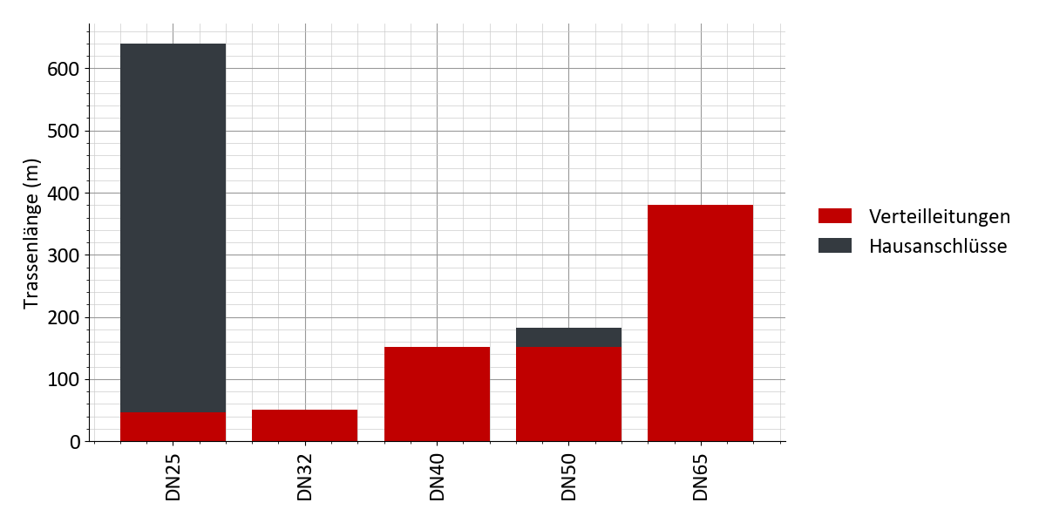
Abbildung 4: Variante 1: Verteilung der Rohrdurchmesser
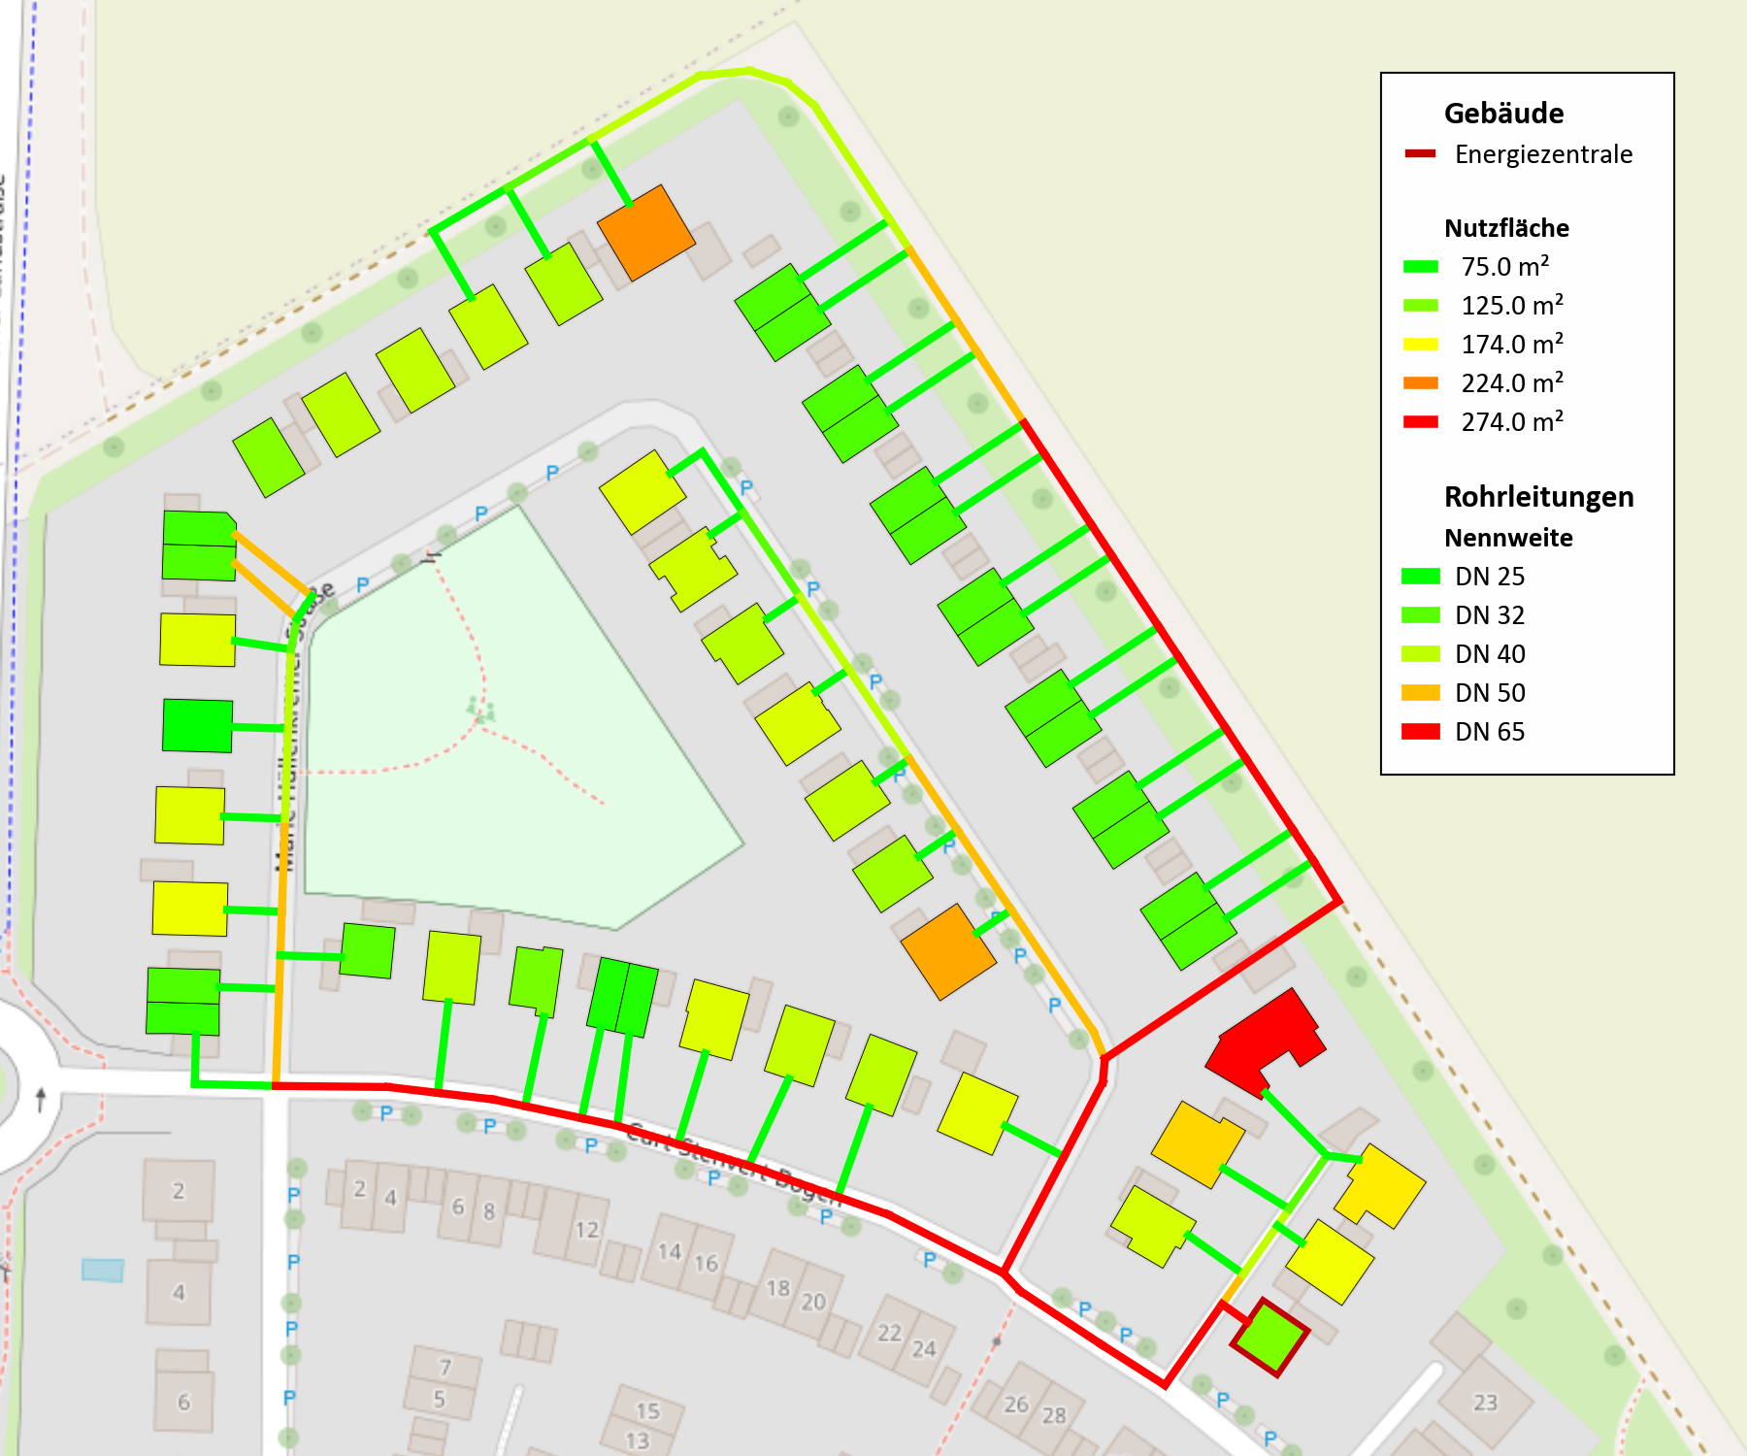
Abbildung 5: Variante 1: Auslegungsergebnis: Rohrdurchmesser und Nutzflächen der Gebäude
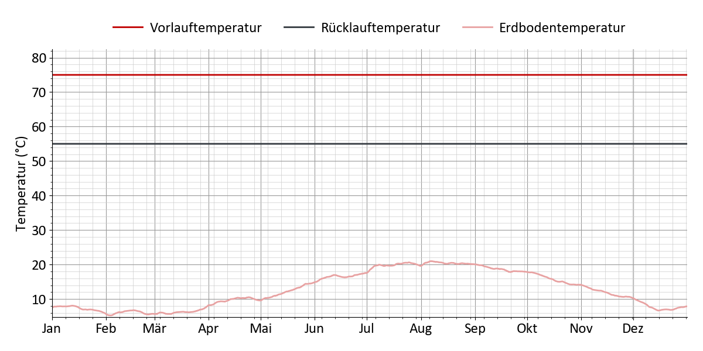
Abbildung 6: Variante 1: Jahresprofil der Vor- und Rücklauftemperatur im Wärmenetz
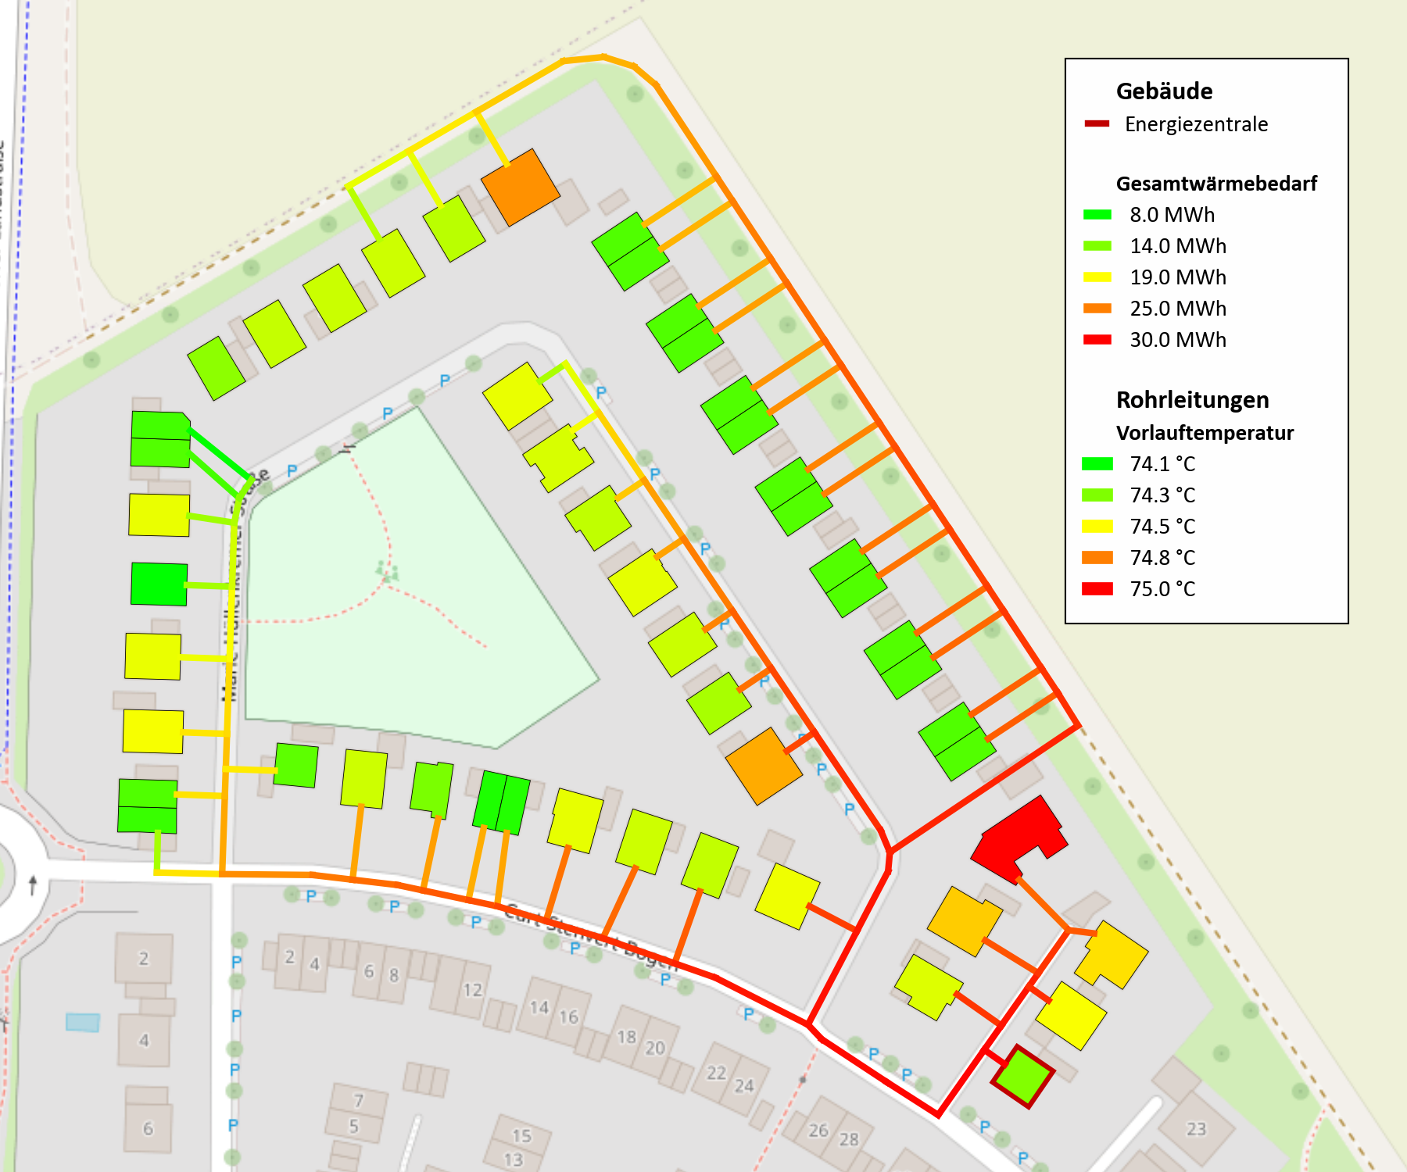
Abbildung 7: Variante 1: Auslegungsergebnis: Netzvorlauftemperatur und Wärmebedarf der Gebäude
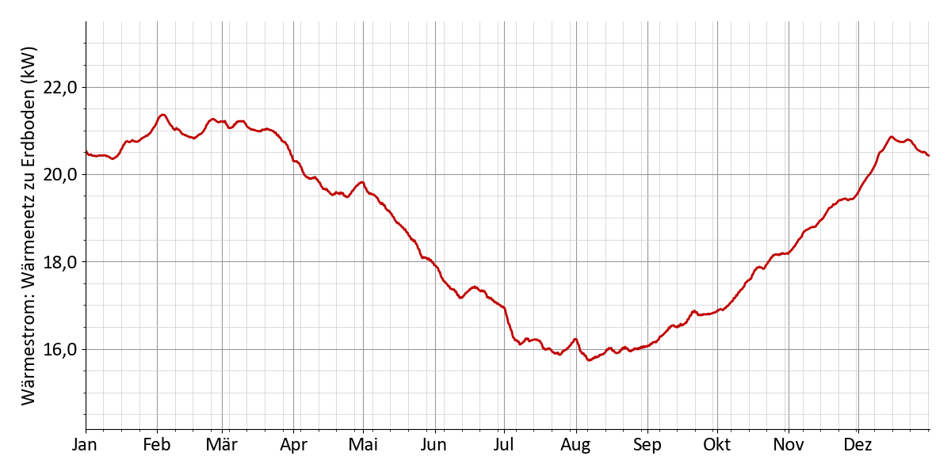
Abbildung 8: Variante 1: Wärmestrom: Wärmenetz zu Erdboden
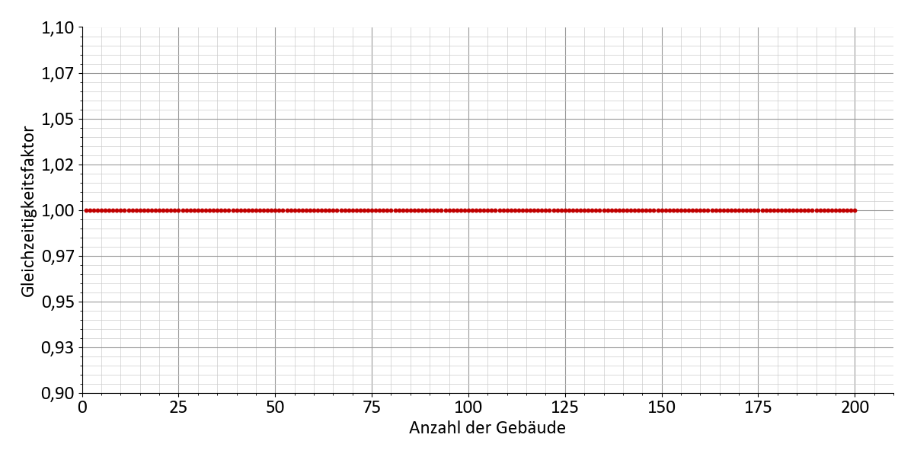
Abbildung 9: Variante 1: Gleichzeitigkeitsfaktor
In Tabelle 18 sind die Ergebnisse der Hydraulikberechnung abgebildet. Der mittlere Druckgradient im Netz beträgt 329 Pa/m. Der Druckverlust am Netzschlechtpunkt liegt bei 3,8 bar. Die maximale Pumpleistung beträgt 3,6 kW. Die elektrische Leistungsaufnahme der Pumpe beträgt 4,8 kW. Der Strombedarf der Netzpumpe beläuft sich auf 6,7 MWh. Der relative Strombedarf der Netzpumpe beträgt 0,94 %. Die Druckstufe des Netzes ist auf PN16 ausgelegt.
Tabelle 18: Variante 1: Pumparbeit und Druck
Pumparbeit und Druck
Mittlerer Druckgradient | 329 Pa/m
Druckverlust Netzschlechtpunkt | 3,8 bar
Volumenstrom Netzpumpe | 34,3 m³/h
Max. Pumpleistung | 3,6 kW
El. Leistungsaufnahme der Pumpe | 4,8 kW
Strombedarf Netzpumpe | 6,7 MWh
Relativer Strombedarf Netzpumpe | 0,94 %
Druckstufe | PN16

Die Gesamtdruckverluste für den Wärmenetzstrang mit dem Netzschlechtpunkt und die zugehörigen Einzeldruckverluste sind in Tabelle 19 dargestellt. Der Druckverlust an der Energiezentrale wird zu 0,2 bar und an den Wärmeübergabestationen zu 0,3 bar angenommen. Die Rohrleitungen verursachen im hydraulisch kritischen Pfad einen Druckverlust von insgesamt 2,7 bar. Dazu kommen die Druckverluste aufgrund von Rohreinbauten, wie z. B. Armaturen und Bögen, welche mit insgesamt 0,66 bar abgeschätzt werden (Annahme: 25 % der Druckverluste der Rohrleitungen). Somit ergibt sich ein Gesamtdruckverlust von 3,8 bar, der von der Netzpumpe zu überwinden ist.
Tabelle 19: Variante 1: Druckverluste am Netzschlechtpunkt
Druckverluste am Netzschlechtpunkt
Druckverlust Energiezentrale | 0,2 bar
Druckverlust Wärmeübergabestation | 0,3 bar
Druckverlust Rohrleitungen | 2,7 bar
Druckverlust Rohreinbauten | 0,66 bar
Druckverlust Netzschlechtpunkt | 3,8 bar
Gebäudename | Marie-Hüllenkremer-Straße 23

4.1.3 Energiezentrale
In Tabelle 20 ist die Auslegung der Anlagen der Energiezentrale dargestellt. Detaillierte Angaben bezüglich der Energieerzeugungsanlagen finden sich in den nachfolgenden Tabellen. Biomasse-BHKW 1 hat eine elektrische Nennleistung von 56 kWₑₗ und erreicht Volllaststunden in Höhe von 4.766 h. In Tabelle Fehler! Verweisquelle konnte nicht gefunden werden. finden sich Details wie der Brennstoffbedarf von 763 MWh sowie die erzeugten 267 MWh Strom und 381 MWh Wärme. Die Modulleistung der PV-Anlage beträgt 224 kWₚ. Wie in Tabelle Fehler! Verweisquelle konnte nicht gefunden werden. zu sehen ist, umfasst die Kollektorfläche 1.400 m², mit einer Stromerzeugung von 217 MWh. Solarthermie weist eine Modulfläche von 1.000 m² auf. Tabelle Fehler! Verweisquelle konnte nicht gefunden werden. enthält weitere Daten, einschließlich einer Kollektorfläche von 1.000 m² und einem Ertrag von 76 MWh Wärme. Geothermie-Sonden 1 hat eine Kapazität von 342 kWₜₕ. Tabelle Fehler! Verweisquelle konnte nicht gefunden werden. enthält die Daten zur Erzeugung von 424 MWh Wärme und 0 MWh Kälte sowie zum Strombedarf von 106 MWh.
Tabelle 20: Variante 1: Auslegung der Technologien in der Energiezentrale
Technologie | Auslegung | Volllaststunden/Ladezyklen
Biomasse-BHKW 1 | 56 kWₑₗ | 4.766 h
Photovoltaik | 224 kWₚ | 970 h
Solarthermie | 1.000 m² | 76 h
Geothermie-Sonden 1 | 342 kWₜₕ | 930 h

Elektrische Nennleistung | 56 kWₑₗ
Erzeugter Strom | 267 MWh
Erzeugte Wärme | 381 MWh
Brennstoffbedarf | 763 MWh
Volllaststunden | 4.766 h

Installierte Leistung | 224 kWₚ
Kollektorfläche | 1.400 m²
Erzeugter Strom | 217 MWh
Volllaststunden | 970 h
Abgeregeltes Erzeugungspotential | 0 MWh

Kollektorfläche | 0 m²
Erzeugte Wärme | 76 MWh
Abgeregeltes Erzeugungspotential | 179 MWh
Ertrag pro Kollektorfläche | 76 h

Entzugsleistung | 342 kWₜₕ
Erzeugte Wärme | 424 MWh
Wärmepumpen-Kapazität | 456 kWₜₕ
Strombedarf | 106 MWh

Tabelle 21: Variante 1: Energiebezug
 | Jahressumme | Maximalleistung | Anteil
Strombezug aus Stromnetz (Energiezentrale) | 221 MWh | 177 kW | 17,3 %
Erneuerbare Stromerzeugung | 217 MWh | --- | 17,0 %
Biomasse | 763 MWh | 160 kW | 59,7 %
Wärme aus Solarthermie | 76 MWh | --- | 6,0 %

Tabelle 22: Variante 1: Energieeinspeisung
 | Jahresenergie | Maximalleistung
Stromeinspeisung | 68 MWh | 132 kW

Tabelle 23: Variante 1: Stromerzeugung und -bezug
Technologie | Jahresenergie | Anteil
Biomasse-BHKW 1 | 267 MWh | 37,9 %
Erneuerbare Stromerzeugung | 217 MWh | 30,8 %
davon Photovoltaik | 217 MWh | 30,8 %
Strombezug aus Stromnetz (Energiezentrale) | 221 MWh | 31,3 %
 | Autarkiegrad | 65 %
 | Eigenverbrauchsquote | 86 %

Tabelle 24: Variante 1: Wärmeerzeugung und -bezug
Technologie | Jahresenergie | Anteil
Biomasse-BHKW 1 | 381 MWh | 43,2 %
Solarthermie | 76 MWh | 8,6 %
Geothermie-Sonden 1 | 424 MWh | 48,1 %
Solarthermischer Deckungsgrad |  | 8,6 %

Emissionen und Primärenergie
Tabelle 25: Variante 1: Emissionen
 | Spez. Emissionen |  | Jahressumme |  | CO₂-Emissionen
Strombezug (Energiezentrale) | 350 g/kWh | × | 221 MWh | = | 77 t
Stromeinspeisung | - 0 g/kWh | × | 68 MWh | = | - 0 t
Biomasse | 40 g/kWh | × | 763 MWh | = | 30,5 t
Fernwärmebezug | 150 g/kWh | × | 0 MWh | = | 0 t
Fernkältebezug | 150 g/kWh | × | 0 MWh | = | 0 t
 |  |  | Summe |  | 108 t

Tabelle 26: Variante 1: Primärenergiefaktor
 | Primärenergiefaktor |  | Jahressumme |  | Primärenergie
Strombezug (Energiezentrale) | 1,8 | × | 221 MWh | = | 398 MWh
Stromeinspeisung | - 0 | × | 68 MWh | = | - 0 MWh
Biomasse | 0,2 | × | 763 MWh | = | 153 MWh
Fernwärmebezug | 0,6 | × | 0 MWh | = | 0 MWh
Fernkältebezug | 0,8 | × | 0 MWh | = | 0 MWh
 |  |  | Summe |  | 550 MWh

4.1.4 Wirtschaftlichkeit
Zusammenfassung
Tabelle 27: Variante 1: Wirtschaftliche Kennzahlen
Kapitalwert | + 639.921 €
Amortisationsdauer | 17 Jahre
Interner Zinsfuß | 7,9 %
Gesamtkosten (exkl. Verkaufserlöse) | 3.924.707,0 €
Energiegestehungskosten | 0,244 €/kWh
Jährl. Energiekosten pro Nutzfläche | 46,32 €/m²
Monatliche Energiekosten pro Nutzfläche | 3,86 €/m²

Tabelle 28: Variante 1: Förderungen
Anfangsinvestition | 3.612.164,0 €
Förderung auf Anfangsinvestition | 1.203.486,0 €
Förderquote Anfangsinvestition | 33,3 %
Gesamtkosten (exkl. aller Erlöse und Förderungen) | 5.162.090 €
Gesamtförderung im Betrachtungshorizont | 1.253.335,0 €
Förderquote (gesamt) | 24,3 %

Kosten- und Erlösaufstellung
Tabelle 29: Variante 1: Kostenaufstellung in €
 | Summe | 2027 | 2028 | 2029 | 2030 | ... | 2046 | 2047
Gesamtkosten | -639.921 | 2.032.678 | -176.079 | -167.694 | -159.709 | ... | -73.164 | -471.573
Investitionskosten | 3.243.622 | 3.612.164 | 0 | 0 | 0 | ... | 0 | -401.892
Gebäudeenergiesysteme | 492.771 | 563.133 | 0 | 0 | 0 | ... | 0 | -70.362
Dez. elektr. TWW-Erwärmung | 5.590 | 5.590 | 0 | 0 | 0 | ... | 0 | 0
Luftwärmepumpe | 82.005 | 82.005 | 0 | 0 | 0 | ... | 0 | 0
Luftgekühlte Kältemaschine | 77.242 | 77.242 | 0 | 0 | 0 | ... | 0 | 0
Speicher (TWW) | 65.341 | 74.730 | 0 | 0 | 0 | ... | 0 | -9.388
Wärmeübergabestation | 262.590 | 323.564 | 0 | 0 | 0 | ... | 0 | -60.974
Wärmenetz | 1.015.929 | 1.251.830 | 0 | 0 | 0 | ... | 0 | -235.900
Hausanschlussleitung | 418.062 | 515.137 | 0 | 0 | 0 | ... | 0 | -97.075
Verteilleitung | 597.866 | 736.692 | 0 | 0 | 0 | ... | 0 | -138.825
Energiezentrale | 1.454.921 | 1.517.200 | 0 | 0 | 0 | ... | 0 | -95.629
Biomasse-BHKW 1 | 87.858 | 72.800 | 0 | 0 | 0 | ... | 0 | -18.291
Photovoltaik | 246.400 | 246.400 | 0 | 0 | 0 | ... | 0 | 0
Solarthermie | 400.000 | 400.000 | 0 | 0 | 0 | ... | 0 | 0
Geothermie-Sonden 1 | 264.662 | 342.000 | 0 | 0 | 0 | ... | 0 | -77.337
Wärmepumpe (Geothermie-Sonden 1) | 456.000 | 456.000 | 0 | 0 | 0 | ... | 0 | 0
Sonstige Kosten | 280.000 | 280.000 | 0 | 0 | 0 | ... | 0 | 0
Gebäude Energiezentrale | 150.000 | 150.000 | 0 | 0 | 0 | ... | 0 | 0
Netzpumpe, Druckhaltung, Armaturen | 30.000 | 30.000 | 0 | 0 | 0 | ... | 0 | 0
Planungskosten | 100.000 | 100.000 | 0 | 0 | 0 | ... | 0 | 0
Wartungskosten | 532.171 | 0 | 40.669 | 38.732 | 36.888 | ... | 16.898 | 16.094
Gebäudeenergiesysteme | 80.711 | 0 | 6.168 | 5.874 | 5.594 | ... | 2.562 | 2.440
Dez. elektr. TWW-Erwärmung | 696 | 0 | 53 | 50 | 48 | ... | 22 | 21
Luftwärmepumpe | 20.439 | 0 | 1.562 | 1.487 | 1.416 | ... | 649 | 618
Luftgekühlte Kältemaschine | 19.252 | 0 | 1.471 | 1.401 | 1.334 | ... | 611 | 582
Wärmeübergabestation | 40.323 | 0 | 3.081 | 2.934 | 2.795 | ... | 1.280 | 1.219
Wärmenetz | 156.005 | 0 | 11.922 | 11.354 | 10.813 | ... | 4.953 | 4.718
Hausanschlussleitung | 64.197 | 0 | 4.906 | 4.672 | 4.449 | ... | 2.038 | 1.941
Verteilleitung | 91.808 | 0 | 7.016 | 6.682 | 6.363 | ... | 2.915 | 2.776
Energiezentrale | 291.715 | 0 | 22.293 | 21.231 | 20.220 | ... | 9.263 | 8.822
Biomasse-BHKW 1 | 72.579 | 0 | 5.546 | 5.282 | 5.030 | ... | 2.304 | 2.195
Photovoltaik | 30.706 | 0 | 2.346 | 2.234 | 2.128 | ... | 975 | 928
Solarthermie | 74.773 | 0 | 5.714 | 5.442 | 5.183 | ... | 2.374 | 2.261
Wärmepumpe (Geothermie-Sonden 1) | 113.655 | 0 | 8.685 | 8.272 | 7.878 | ... | 3.609 | 3.437
Sonstige Kosten | 3.738 | 0 | 285 | 272 | 259 | ... | 118 | 113
Netzpumpe, Druckhaltung, Armaturen | 3.738 | 0 | 285 | 272 | 259 | ... | 118 | 113
Sonstige Betriebskosten | 124.622 | 0 | 9.523 | 9.070 | 8.638 | ... | 3.957 | 3.768
Verwaltung | 124.622 | 0 | 9.523 | 9.070 | 8.638 | ... | 3.957 | 3.768
Energiekosten | 1.311.523 | 0 | 100.228 | 95.455 | 90.910 | ... | 41.647 | 39.663
Energiezentrale | 1.311.523 | 0 | 100.228 | 95.455 | 90.910 | ... | 41.647 | 39.663
Strom | 550.829 | 0 | 42.095 | 40.090 | 38.181 | ... | 17.491 | 16.658
Arbeitspreis | 550.829 | 0 | 42.095 | 40.090 | 38.181 | ... | 17.491 | 16.658
Biomasse | 760.693 | 0 | 58.133 | 55.365 | 52.728 | ... | 24.155 | 23.005
Arbeitspreis | 760.693 | 0 | 58.133 | 55.365 | 52.728 | ... | 24.155 | 23.005
Erlöse | -4.598.525 | -376.000 | -322.691 | -307.325 | -292.690 | ... | -134.085 | -127.700
Einspeisung | -33.897 | 0 | -2.590 | -2.467 | -2.349 | ... | -1.076 | -1.025
Strom | -33.897 | 0 | -2.590 | -2.467 | -2.349 | ... | -1.076 | -1.025
Deckung der Bedarfe | -4.564.628 | -376.000 | -320.101 | -304.858 | -290.341 | ... | -133.008 | -126.674
Wärmebedarf | -2.096.628 | 0 | -160.227 | -152.597 | -145.331 | ... | -66.577 | -63.407
Arbeitspreis | -1.718.718 | 0 | -131.347 | -125.092 | -119.135 | ... | -54.577 | -51.978
Leistungspreis | -377.910 | 0 | -28.880 | -27.505 | -26.195 | ... | -12.000 | -11.428
Kältebedarf | -82.890 | 0 | -6.334 | -6.032 | -5.745 | ... | -2.632 | -2.506
Arbeitspreis | -41.833 | 0 | -3.197 | -3.044 | -2.899 | ... | -1.328 | -1.265
Leistungspreis | -41.056 | 0 | -3.137 | -2.988 | -2.845 | ... | -1.303 | -1.241
Nutzerstrom | -24.206 | 0 | -1.849 | -1.761 | -1.677 | ... | -768 | -732
Arbeitspreis | -22.536 | 0 | -1.722 | -1.640 | -1.562 | ... | -715 | -681
Leistungspreis | -1.669 | 0 | -127 | -121 | -115 | ... | -53 | -50
Elektromobilität | -1.984.902 | 0 | -151.689 | -144.465 | -137.586 | ... | -63.030 | -60.028
Arbeitspreis | -1.860.280 | 0 | -142.165 | -135.395 | -128.948 | ... | -59.072 | -56.259
Leistungspreis | -124.622 | 0 | -9.523 | -9.070 | -8.638 | ... | -3.957 | -3.768
Einmalige Anschlussgebühren | -376.000 | -376.000 | 0 | 0 | 0 | ... | 0 | 0
Förderung | -1.253.335 | -1.203.486 | -3.809 | -3.628 | -3.455 | ... | -1.582 | -1.507
Gebäudeenergiesysteme | -161.553 | -161.553 | 0 | 0 | 0 | ... | 0 | 0
Dez. elektr. TWW-Erwärmung | -2.236 | -2.236 | 0 | 0 | 0 | ... | 0 | 0
Speicher (TWW) | -29.892 | -29.892 | 0 | 0 | 0 | ... | 0 | 0
Wärmeübergabestation | -129.425 | -129.425 | 0 | 0 | 0 | ... | 0 | 0
Wärmenetz | -500.732 | -500.732 | 0 | 0 | 0 | ... | 0 | 0
Hausanschlussleitung | -206.055 | -206.055 | 0 | 0 | 0 | ... | 0 | 0
Verteilleitung | -294.677 | -294.677 | 0 | 0 | 0 | ... | 0 | 0
Energiezentrale | -479.200 | -479.200 | 0 | 0 | 0 | ... | 0 | 0
Solarthermie | -160.000 | -160.000 | 0 | 0 | 0 | ... | 0 | 0
Geothermie-Sonden 1 | -136.800 | -136.800 | 0 | 0 | 0 | ... | 0 | 0
Wärmepumpe (Geothermie-Sonden 1) | -182.400 | -182.400 | 0 | 0 | 0 | ... | 0 | 0
Sonstige Kosten | -62.000 | -62.000 | 0 | 0 | 0 | ... | 0 | 0
Netzpumpe, Druckhaltung, Armaturen | -12.000 | -12.000 | 0 | 0 | 0 | ... | 0 | 0
Planungskosten | -50.000 | -50.000 | 0 | 0 | 0 | ... | 0 | 0
Sonstige Betriebskosten | -49.848 | 0 | -3.809 | -3.628 | -3.455 | ... | -1.582 | -1.507
Verwaltung | -49.848 | 0 | -3.809 | -3.628 | -3.455 | ... | -1.582 | -1.507

4.2 Variante 2: Variante 2
Beschreibung des Versorgungskonzepts
Nachfolgend werden die wesentlichen Eigenschaften und Berechnungsergebnisse für die Versorgungsvariante 'Variante 2' dargestellt. Die Versorgungsvariante umfasst 50 Gebäude, wovon 38 Wohngebäude und 12 Nichtwohngebäude sind. 47 Gebäude sind an ein Wärmenetz angeschlossen, welches mit Vorlauftemperaturen von 75 °C (konstant) und Rücklauftemperaturen von 55 °C (konstant) betrieben wird. Basierend auf den Netztemperaturen kann das Wärmenetz als 'Klassisches Wärmenetz' klassifiziert werden. Die in der Energiezentrale vorgesehenen Anlagen sind in der nachfolgenden Tabelle dargestellt.
Steckbrief zur Versorgungsvariante
Tabelle 30: Variante 2: Steckbrief zur Versorgungsvariante: Variante 2
Wärmenetz | ja
Gebäude | 38 Wohngebäude, 12 Nichtwohngebäude
Angeschlossene Gebäude | 47
Installierte Wärmepumpen in Gebäuden | 4
Installierte elektrische Warmwasserbereiter in Gebäuden | 1
Wärmenetztyp | Klassisches Wärmenetz  75 °C (konstant) / 55 °C (konstant)
Technologien in Energiezentrale | Erdgas-BHKW 1, Photovoltaik, Luftwärmepumpe, Wärmespeicher

4.2.1 Gebäude
Das untersuchte Versorgungsgebiet umfasst 50 Gebäude. Davon sind 38 Wohngebäude mit insgesamt 76 Wohneinheiten. Der Gesamtwärmebedarf aller Gebäude beträgt 766 MWh, wovon 623 MWh auf Raumwärmebedarf (81 %) und 143 MWh auf Trinkwarmwasserbedarf entfallen (18,6 %). Die gesamte Nutzfläche aller versorgten Gebäude beträgt 6.799 m². Die Vorlauftemperaturen für die Raumwärmebereitstellung (Heizung) liegen bei 35 °C. Für Trinkwarmwasser werden Vorlauftemperaturen von 60 °C angenommen.
In Tabelle 31 sind die jährlichen Wärmebedarfe der Gebäude mit den zugehörigen Maximalleistungen dargestellt. Der Wärmebedarf für Raumwärme beträgt 623 MWh bei einer maximalen Leistung von 563 kW. Der Trinkwarmwasserbedarf beläuft sich auf 143 MWh. Insgesamt ergibt sich aus der Summe der Raumwärme- und Trinkwarmwasserbedarfe aller Gebäude des Quartiers ein Gesamtwärmebedarf von 766 MWh mit einer Maximalleistung von 569 kW. In den Gebäuden werden 3 Luftwärmepumpen installiert, welche insgesamt 39,4 MWh Wärme erzeugen und dabei eine Jahresarbeitszahl von 4,4 erreichen. Eine Erdwärmepumpe wird in einem der Gebäude vorgesehen, welche mit 9,7 MWh zur Wärmeerzeugung beiträgt und eine Jahresarbeitszahl von 4,9 aufweist. Direkt-elektrische Wärmeerzeugung (elektrische Heizstäbe oder Durchlauferhitzer) trägt mit 3,2 MWh zur Wärmeerzeugung im Quartier bei. Durch dezentrale elektrische Trinkwarmwasser-Erwärmung werden insgesamt 9 MWh Wärme erzeugt. Die Gebäude beziehen aus dem Wärmenetz insgesamt 705 MWh Wärme, wobei eine jährliche Spitzenleistung von 504 kW auftritt. Eine Übersicht über die Anlagen, die in den Gebäuden installiert werden, findet sich in einer nachfolgenden Tabelle zu den installierten Gebäudeenergiesystemen.
Tabelle 31: Variante 2: Wärmebedarfe der Gebäude
 | Jahresenergie | Maximalleistung
Raumwärme | 623 MWh | 563 kW
Trinkwarmwasser | 143 MWh
Gesamt | 766 MWh
Wärmeerzeugung der Luftwärmepumpen | – 39,4 MWh
Wärmeerzeugung der Erdwärmepumpen | – 9,7 MWh
Wärmeerzeugung der Heizstäbe | – 3,2 MWh
Dez. elektr. TWW-Erwärmung | – 9 MWh
Wärmebezug aller Gebäude | 705 MWh | 504 kW
Wärmeverluste | 253 MWh | 33,3 kW
Wärmeeinspeisung an Energiezentrale | 958 MWh | 536 kW

In Tabelle 32 sind die summierten Kältebedarfe aller Gebäude und die entsprechenden maximal auftretenden Kühllasten dargestellt. Auf die Raumklimatisierung entfällt ein jährlicher Kühlbedarf von 22,4 MWh, wobei die über das Jahr maximal auftretende Kühllast 66 kW beträgt. Für Prozesskälte beträgt der jährliche Kühlbedarf 0 MWh und die maximale Kühllast 0 kW. Der Gesamtkältebedarf beläuft sich somit für alle Gebäude in Summe auf 22,4 MWh, wobei in der Spitze eine Kühllast von 66 kW zur Deckung der Bedarfe bereitgestellt werden muss. Luftgekühlte Kältemaschinen decken Teile des Kältebedarfs dezentral in den Gebäuden ab und geben die Abwärme an die Umgebungsluft ab. Die von den luftgekühlten Kältemaschinen erzeugte Kälte beträgt 22,4 MWh. Durch die Bereitstellung von Kälte in den Gebäuden wird eine gewisse Menge Abwärme in das Wärmenetz eingespeist. Die insgesamt über das Jahr eingespeiste Abwärmemenge beläuft sich auf 0 MWh, wobei die maximale Einspeiseleistung 0 kW beträgt.
Tabelle 32: Variante 2: Kältebedarfe der Gebäude
 | Jahresenergie | Maximalleistung
Klimatisierung | 22,4 MWh | 66 kW
Prozesskälte | 0 MWh | 0 kW
Gesamt | 22,4 MWh | 66 kW
Kälteerzeugung der luftgekühlten Kältemaschinen | – 22,4 MWh
Abwärmeeinspeisung ins Wärmenetz | 0 MWh | 0 kW

Die elektrischen Bedarfe der Gebäude sind in Tabelle 33 dargestellt. Der jährliche Strombedarf für Nutzerstrom (z. B. für Beleuchtung und andere allgemeine Lasten) beträgt 6 MWh. Für Elektromobilität wird der jährliche Strombedarf zu 498 MWh bestimmt, wobei sich eine maximale Bezugsleistung von 153 kW ergibt. Insgesamt beläuft sich der jährliche elektrische Gesamtbedarf für alle Gebäude in Summe auf 504 MWh. Der jährliche Betriebsstrombedarf für alle Gebäude beträgt 25,6 MWh. Unter Betriebsstrom wird der Strom verstanden, der für Wärme- und Kälteerzeuger in den Gebäuden aufgewendet werden muss. Hierunter fällt zum Beispiel der Stromeinsatz für dezentrale Wärmepumpen oder Durchlauferhitzer in den Gebäuden. Eine detaillierte Aufstellung der Betriebsstrombedarfe der jeweiligen Technologien auf Gebäudeebene findet sich in der Tabelle zu den installierten Gebäudeenergiesystemen. Aus der Summe der Bedarfe für Nutzerstrom, Elektromobilität und Betriebsstrom ergibt sich die insgesamt von den Gebäuden bezogene Strommenge. Diese beläuft sich auf 529 MWh pro Jahr.
Tabelle 33: Variante 2: Strombedarfe der Gebäude
 | Jahresenergie | Maximalleistung
Nutzerstrom | 6 MWh | 2,7 kW
Elektromobilität | 498 MWh | 153 kW
Gesamt | 504 MWh | 154 kW
Betriebsstrom aller Gebäude | + 25,6 MWh
Strombezug aller Gebäude | 529 MWh

Die Tabelle 34 gibt einen Überblick über die in den Gebäuden installierten Anlagen. Für den Bezug von Wärme aus dem Wärmenetz sind 47 Wärmenetzanschlüsse mit einer Gesamtkapazität von 985 kWₜₕ vorgesehen, über die insgesamt 705 MWh Wärme aus dem Wärmenetz in die Gebäude transportiert wird. 1 Erdwärmepumpe mit einer Kapazität von 12,8 kWₜₕ erzeugt 9,7 MWh Wärme dezentral in einem Gebäude. Der Strombedarf beträgt 2 MWh und die mittlere Jahresarbeitszahl ergibt sich zu 4,9. In den Gebäuden sind 3 dezentrale Luftwärmepumpen vorgesehen. Mit einer thermischen Gesamtkapazität von 52 kWₜₕ erzeugen diese eine Wärmemenge von 39,4 MWh. Der Strombedarf der Luftwärmepumpen liegt bei 8,9 MWh, wodurch sich die mittlere Jahresarbeitszahl zu 4,4 berechnet. In einem der Gebäude wird 1 Geothermiesonden-Anlage mit einer Entzugsleistung von 10,8 kWₜₕ vorgesehen. Die Sonde stellt dezentral für ein Gebäude eine Wärmemenge von 7,7 MWh und eine Kältemenge von 0 MWh bereit. Es wird 1 Anlage zur direkt-elektrischen Wärmeerzeugung (elektrischer Heizstab) installiert. Mit einer installierten Kapazität von 20,9 kWₜₕ erzeugt diese 3,2 MWh Wärme (Strombedarf: 3,2 MWh, angenommener Wirkungsgrad von 100 %). In den Gebäuden werden 6 Anlagen zur dezentralen elektrischen Trinkwarmwasser-Erwärmung mit einer Gesamtkapazität von 214 kWₜₕ installiert. Diese tragen 9 MWh Wärme für die Trinkwarmwasserbereitung bei. 7 luftgekühlte Kältemaschinen mit einer Gesamtkapazität von 66 kWₜₕ tragen für die dezentrale Kältebereitstellung der Gebäude jährlich 22,4 MWh bei. Der Strombedarf für die luftgekühlten Kältemaschinen beträgt 2,5 MWh und ihre Jahresarbeitszahl ergibt sich somit zu 9.
Tabelle 34: Variante 2: Installierte Gebäudeenergiesysteme
 | Anzahl | Installierte Leistung | Nutzenergie | Strombedarf | Brennstoffbedarf | JAZ
Wärmeübergabestation | 47 | 985 kWₜₕ | 705 MWh | --- | --- | ---
Erdwärmepumpe | 1 | 12,8 kWₜₕ | 9,7 MWh | 2 MWh | --- | 4,9
Luftwärmepumpe | 3 | 52 kWₜₕ | 39,4 MWh | 8,9 MWh | --- | 4,4
Geothermiesonden | 1 | 10,8 kWₜₕ | 7,7 MWh | --- | --- | ---
Elektrischer Heizstab | 1 | 20,9 kWₜₕ | 3,2 MWh | 3,2 MWh | --- | ---
Dez. elektr. TWW-Erwärmung | 6 | 214 kWₜₕ | 9 MWh | 9 MWh | --- | ---
Speicher (TWW) | 47 | 14.100 l | --- | --- | --- | ---
Luftgekühlte Kältemaschine | 7 | 66 kWₜₕ | 22,4 MWh | 2,5 MWh | --- | 9

4.2.2 Wärmenetz
Die Wärmebilanz für das Wärmenetz ist in Tabelle 35 dargestellt. In der ersten Zeile der Tabelle ist der Wärmebezug der Gebäude aus dem Wärmenetz dargestellt (705 MWh, Maximalleistung: 504 kW). Der Wärmebezug der Gebäude ist Ausgangspunkt für die Berechnung der Wärmeeinspeisung an der Energiezentrale (letzte Zeile). Wärmeverluste vom Netz an den Erdboden erhöhen die notwendige Wärmeerzeugung an der Energiezentrale. Die Wärmeverluste des Wärmenetzes betragen 253 MWh und die über das Jahr maximal auftretende Verlustleistung beträgt 33,3 kW. Die sich ergebende jährliche Wärmeeinspeisung an der Energiezentrale beträgt somit 958 MWh mit einer Maximalleistung von 536 kW.
Tabelle 35: Variante 2: Wärmebilanz des Wärmenetzes
 | Jahresenergie | Maximalleistung
Wärmebezug aller Gebäude | 705 MWh | 504 kW
Wärmeverluste | + 253 MWh | 33,3 kW
Wärmeeinspeisung an Energiezentrale | 958 MWh | 536 kW

Die Kältebilanz für das Wärmenetz ist in Tabelle 36 dargestellt.
Tabelle 36: Variante 2: Kältebilanz des Wärmenetzes
 | Jahresenergie | Maximalleistung
Abwärmeeinspeisung ins Wärmenetz | 0 MWh | 0 kW

Wie in Tabelle 37 dargestellt setzt sich der Gesamtstrombedarf des Quartiers aus dem Strombedarf der Gebäude und dem Strombedarf für die Umwälzpumpen des Wärmenetzes zusammen. Der Stromeinsatz für die Umwälzpumpen beträgt 3,6 MWh mit einer maximal auftretenden Leistung von 2,6 kW. Der gesamte Strombedarf des Quartiersenergiesystems ergibt sich zu 533 MWh.
Tabelle 37: Variante 2: Strombilanz des Quartiers
 | Jahresenergie | Maximalleistung
Strombezug aller Gebäude | 529 MWh
Pumparbeit | + 3,6 MWh | 2,6 kW
Strombedarf Quartier | 533 MWh

Wesentliche Kennzahlen für das Wärmenetz sind in Tabelle 38 dargestellt. Die Trassenlänge des Wärmenetzes beträgt 1,4 km, wovon 0,78 km auf Verteilleitungen und 0,62 km auf Hausanschlüsse entfallen. Der kleinste Rohrdurchmesser beträgt DN25 und der größte DN100. Die Vorlauftemperatur im Wärmenetz wird zu 75 °C (konstant) und die Rücklauftemperatur zu 55 °C (konstant) angenommen. Das Wärmeträgerfluid im Netz trägt zur thermischen Trägheit des Gesamtsystems bei, welches proportional zum Wasservolumen ansteigt. Aus den Netzlängen und Rohrdurchmessern ergibt sich das Wasservolumen des Wärmenetzes zu insgesamt 5,4 m³ (Summe aus Vor- und Rücklauf), was einer Wassermasse von 5,3 t entspricht. Zur wirtschaftlichen Beurteilung, ob ein Wärmenetz wirtschaftlich sinnvoll ist, kann für eine erste Abschätzung die Wärmeliniendichte herangezogen werden. Die Wärmeliniendichte ergibt sich als Quotient der in das Wärmenetz eingespeisten Wärme und der Trassenlänge des Wärmenetzes (1,4 km). Für klassische Nahwärmenetze deuten Wärmeliniendichten oberhalb von 1,5 MWh/m darauf hin, dass die Errichtung eines Wärmenetzes wirtschaftlich sinnvoll sein kann. Für kalte Nahwärmenetze gelten geringere Richtwerte. Für das betrachtete Gebiet ergibt sich eine Wärmeliniendichte von 0,5 MWh/m.
Tabelle 38: Variante 2: Eigenschaften des Wärmenetzes
Netzeigenschaften
Trassenlänge | 1,4 km
davon Verteilleitungen | 0,78 km
davon Hausanschlüsse | 0,62 km
Vorlauftemperatur | 75 °C (konstant)
Rücklauftemperatur | 55 °C (konstant)
Wassermasse | 5,3 t
Wasservolumen | 5,4 m³
Wärmeliniendichte | 0,5 MWh/m
Quartiersfläche | 2,7 ha
Wärmedichte | 284 MWh/ha

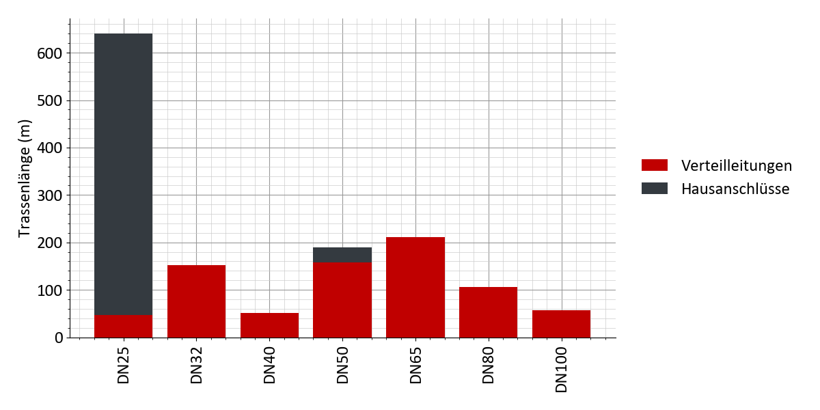
Abbildung 10: Variante 2: Verteilung der Rohrdurchmesser
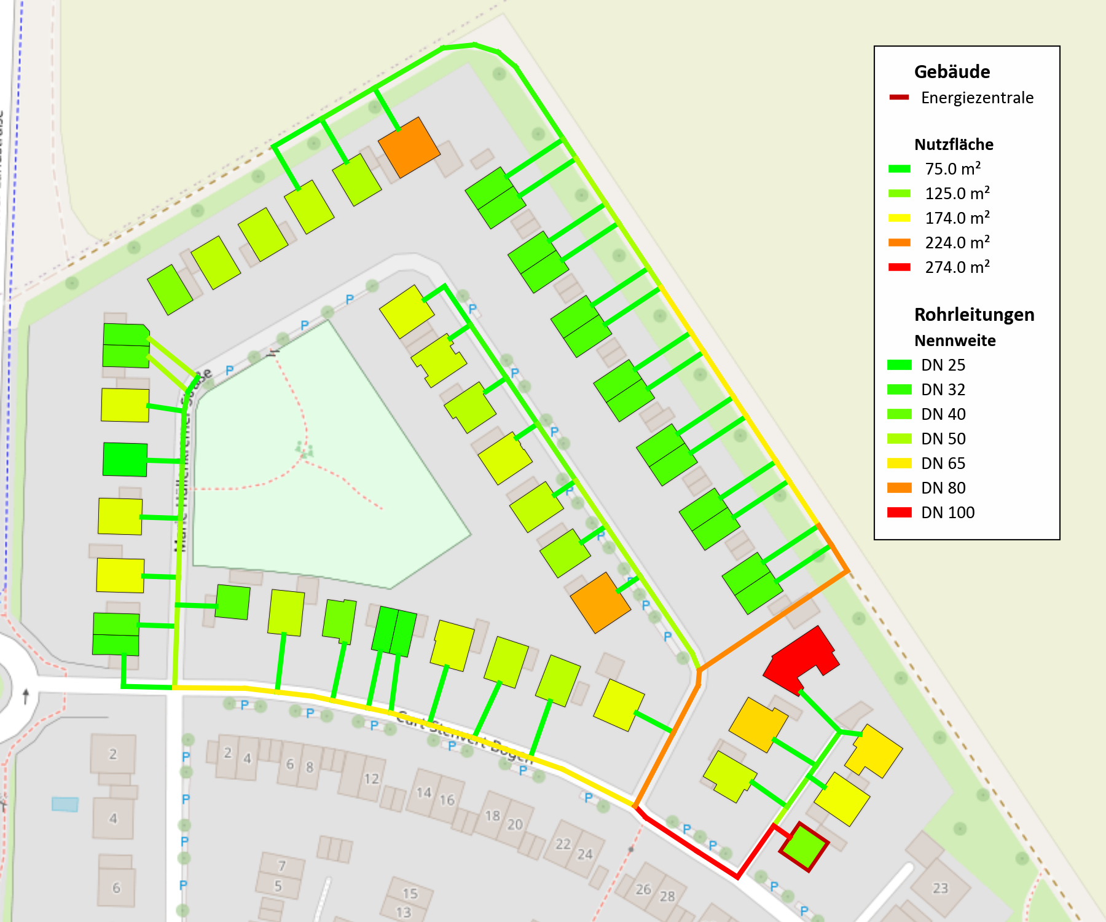
Abbildung 11: Variante 2: Auslegungsergebnis: Rohrdurchmesser und Nutzflächen der Gebäude
Abbildung 12: Variante 2: Jahresprofil der Vor- und Rücklauftemperatur im Wärmenetz
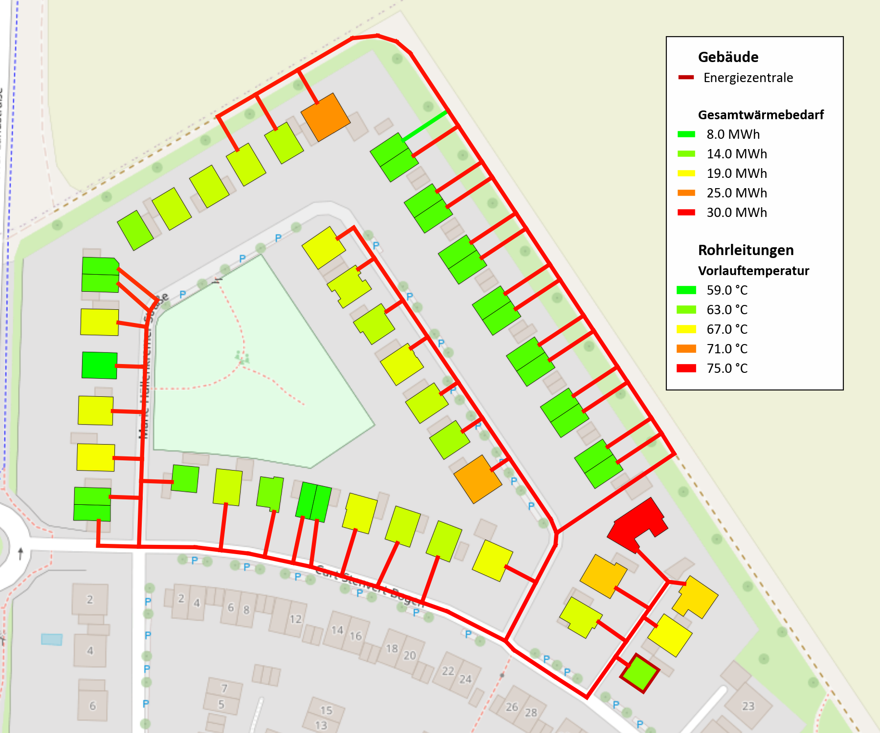
Abbildung 13: Variante 2: Auslegungsergebnis: Netzvorlauftemperatur und Wärmebedarf der Gebäude
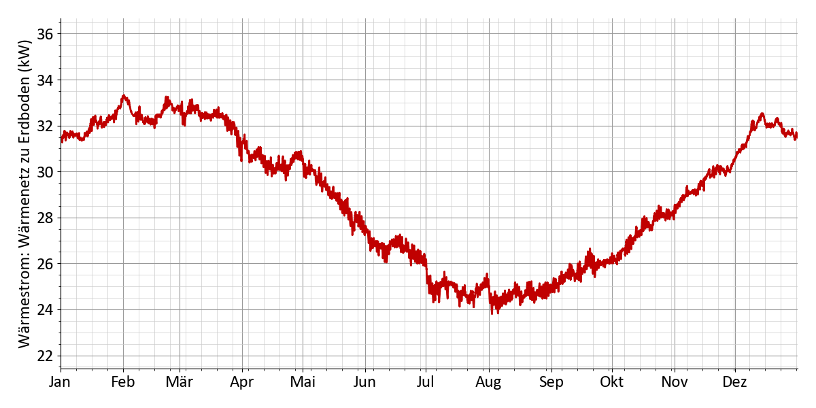
Abbildung 14: Variante 2: Wärmestrom: Wärmenetz zu Erdboden
Abbildung 15: Variante 2: Gleichzeitigkeitsfaktor
In Tabelle 39 sind die Ergebnisse der Hydraulikberechnung abgebildet. Der mittlere Druckgradient im Netz beträgt 157 Pa/m. Der Druckverlust am Netzschlechtpunkt liegt bei 2,1 bar. Die maximale Pumpleistung beträgt 1,9 kW. Die elektrische Leistungsaufnahme der Pumpe beträgt 2,6 kW. Der Strombedarf der Netzpumpe beläuft sich auf 3,6 MWh. Der relative Strombedarf der Netzpumpe beträgt 0,51 %. Die Druckstufe des Netzes ist auf PN16 ausgelegt.
Tabelle 39: Variante 2: Pumparbeit und Druck
Pumparbeit und Druck
Mittlerer Druckgradient | 157 Pa/m
Druckverlust Netzschlechtpunkt | 2,1 bar
Volumenstrom Netzpumpe | 33,5 m³/h
Max. Pumpleistung | 1,9 kW
El. Leistungsaufnahme der Pumpe | 2,6 kW
Strombedarf Netzpumpe | 3,6 MWh
Relativer Strombedarf Netzpumpe | 0,51 %
Druckstufe | PN16

Die Gesamtdruckverluste für den Wärmenetzstrang mit dem Netzschlechtpunkt und die zugehörigen Einzeldruckverluste sind in Tabelle 40 dargestellt. Der Druckverlust an der Energiezentrale wird zu 0,2 bar und an den Wärmeübergabestationen zu 0,3 bar angenommen. Die Rohrleitungen verursachen im hydraulisch kritischen Pfad einen Druckverlust von insgesamt 1,3 bar. Dazu kommen die Druckverluste aufgrund von Rohreinbauten, wie z. B. Armaturen und Bögen, welche mit insgesamt 0,32 bar abgeschätzt werden (Annahme: 25 % der Druckverluste der Rohrleitungen). Somit ergibt sich ein Gesamtdruckverlust von 2,1 bar, der von der Netzpumpe zu überwinden ist.
Tabelle 40: Variante 2: Druckverluste am Netzschlechtpunkt
Druckverluste am Netzschlechtpunkt
Druckverlust Energiezentrale | 0,2 bar
Druckverlust Wärmeübergabestation | 0,3 bar
Druckverlust Rohrleitungen | 1,3 bar
Druckverlust Rohreinbauten | 0,32 bar
Druckverlust Netzschlechtpunkt | 2,1 bar
Gebäudename | Marie-Hüllenkremer-Straße 23

4.2.3 Energiezentrale
In Tabelle 41 ist die Auslegung der Anlagen der Energiezentrale dargestellt. Detaillierte Angaben bezüglich der Energieerzeugungsanlagen finden sich in den nachfolgenden Tabellen. Erdgas-BHKW 1 hat eine elektrische Nennleistung von 139 kWₑₗ und erreicht Volllaststunden in Höhe von 2.626 h. In Tabelle Fehler! Verweisquelle konnte nicht gefunden werden. finden sich Details wie der Brennstoffbedarf von 1.043 MWh sowie die erzeugten 365 MWh Strom und 522 MWh Wärme. Die Modulleistung der PV-Anlage beträgt 251 kWₚ. Wie in Tabelle Fehler! Verweisquelle konnte nicht gefunden werden. zu sehen ist, umfasst die Kollektorfläche 1.569 m², mit einer Stromerzeugung von 243 MWh. Die Luftwärmepumpe verfügt über eine elektrische Nennleistung von 160 kWₑₗ (Volllaststunden: 687 h). In Tabelle Fehler! Verweisquelle konnte nicht gefunden werden. sind Details wie der Strombedarf von 164 MWh und die Erzeugung von 440 MWh Wärme enthalten. Der Wärmespeicher weist eine Speicherkapazität von 555 kWh auf. Detaillierte Informationen zum Wärmespeicher finden sich in Tabelle Fehler! Verweisquelle konnte nicht gefunden werden..
Tabelle 41: Variante 2: Auslegung der Technologien in der Energiezentrale
Technologie | Auslegung | Volllaststunden/Ladezyklen
Erdgas-BHKW 1 | 139 kWₑₗ | 2.626 h
Photovoltaik | 251 kWₚ | 970 h
Luftwärmepumpe | 640 kWₜₕ | 687 h
Wärmespeicher | 23,9 m³ | 425

Elektrische Nennleistung | 139 kWₑₗ
Erzeugter Strom | 365 MWh
Erzeugte Wärme | 522 MWh
Brennstoffbedarf | 1.043 MWh
Volllaststunden | 2.626 h

Installierte Leistung | 251 kWₚ
Kollektorfläche | 1.569 m²
Erzeugter Strom | 243 MWh
Volllaststunden | 970 h
Abgeregeltes Erzeugungspotential | 0 MWh

Erzeugte Wärme | 440 MWh
Erzeugte Kälte | 0 MWh
Strombedarf | 164 MWh
Wärme zur Regeneration | 0 MWh
Volllaststunden | 687 h
Nennwärmeleistung | 640 kWₜₕ
Elektrische Nennleistung | 160 kWₑₗ

Speicherkapazität | 555 kWh
Eingespeicherte Energie | 236 MWh
Ausgespeicherte Energie | 232 MWh
Speichervolumen | 23,9 m³
Vollladezyklen | 425

Tabelle 42: Variante 2: Energiebezug
 | Jahressumme | Maximalleistung | Anteil
Strombezug aus Stromnetz (Energiezentrale) | 114 MWh | 154 kW | 8,1 %
Erneuerbare Stromerzeugung | 243 MWh | --- | 17,4 %
Erdgas | 1.043 MWh | 398 kW | 74,5 %

Tabelle 43: Variante 2: Energieeinspeisung
 | Jahresenergie | Maximalleistung
Stromeinspeisung | 25,9 MWh | 131 kW

Tabelle 44: Variante 2: Stromerzeugung und -bezug
Technologie | Jahresenergie | Anteil
Erdgas-BHKW 1 | 365 MWh | 50,6 %
Erneuerbare Stromerzeugung | 243 MWh | 33,7 %
davon Photovoltaik | 243 MWh | 33,7 %
Strombezug aus Stromnetz (Energiezentrale) | 114 MWh | 15,8 %
 | Autarkiegrad | 84 %
 | Eigenverbrauchsquote | 96 %

Tabelle 45: Variante 2: Wärmeerzeugung und -bezug
Technologie | Jahresenergie | Anteil
Erdgas-BHKW 1 | 522 MWh | 54,3 %
Luftwärmepumpe | 440 MWh | 45,7 %

Emissionen und Primärenergie
Tabelle 46: Variante 2: Emissionen
 | Spez. Emissionen |  | Jahressumme |  | CO₂-Emissionen
Strombezug (Energiezentrale) | 350 g/kWh | × | 114 MWh | = | 39,9 t
Stromeinspeisung | - 0 g/kWh | × | 25,9 MWh | = | - 0 t
Erdgas | 250 g/kWh | × | 1.043 MWh | = | 261 t
Fernwärmebezug | 150 g/kWh | × | 0 MWh | = | 0 t
Fernkältebezug | 150 g/kWh | × | 0 MWh | = | 0 t
 |  |  | Summe |  | 301 t

Tabelle 47: Variante 2: Primärenergiefaktor
 | Primärenergiefaktor |  | Jahressumme |  | Primärenergie
Strombezug (Energiezentrale) | 1,8 | × | 114 MWh | = | 205 MWh
Stromeinspeisung | - 0 | × | 25,9 MWh | = | - 0 MWh
Erdgas | 1,1 | × | 1.043 MWh | = | 1.147 MWh
Fernwärmebezug | 0,6 | × | 0 MWh | = | 0 MWh
Fernkältebezug | 0,8 | × | 0 MWh | = | 0 MWh
 |  |  | Summe |  | 1.353 MWh

4.2.4 Wirtschaftlichkeit
Zusammenfassung
Tabelle 48: Variante 2: Wirtschaftliche Kennzahlen
Kapitalwert | + 458.831 €
Amortisationsdauer | 19 Jahre
Interner Zinsfuß | 7,3 %
Gesamtkosten (exkl. Verkaufserlöse) | 4.105.798,0 €
Energiegestehungskosten | 0,255 €/kWh
Jährl. Energiekosten pro Nutzfläche | 48,46 €/m²
Monatliche Energiekosten pro Nutzfläche | 4,04 €/m²

Tabelle 49: Variante 2: Förderungen
Anfangsinvestition | 3.330.428,0 €
Förderung auf Anfangsinvestition | 1.020.584,0 €
Förderquote Anfangsinvestition | 30,6 %
Gesamtkosten (exkl. aller Erlöse und Förderungen) | 5.139.292 €
Gesamtförderung im Betrachtungshorizont | 1.070.433 €
Förderquote (gesamt) | 20,8 %

Kosten- und Erlösaufstellung
Tabelle 50: Variante 2: Kostenaufstellung in €
 | Summe | 2027 | 2028 | 2029 | 2030 | ... | 2046 | 2047
Gesamtkosten | -458.830 | 1.933.844 | -161.711 | -154.011 | -146.677 | ... | -67.194 | -423.402
Investitionskosten | 3.053.801 | 3.330.428 | 0 | 0 | 0 | ... | 0 | -359.407
Gebäudeenergiesysteme | 533.111 | 607.830 | 0 | 0 | 0 | ... | 0 | -74.718
Elektrischer Heizstab | 1.153 | 1.247 | 0 | 0 | 0 | ... | 0 | -94
Dez. elektr. TWW-Erwärmung | 5.590 | 5.590 | 0 | 0 | 0 | ... | 0 | 0
Erdwärmepumpe | 24.671 | 24.671 | 0 | 0 | 0 | ... | 0 | 0
Luftwärmepumpe | 82.005 | 82.005 | 0 | 0 | 0 | ... | 0 | 0
Luftgekühlte Kältemaschine | 77.242 | 77.242 | 0 | 0 | 0 | ... | 0 | 0
Speicher (TWW) | 65.341 | 74.730 | 0 | 0 | 0 | ... | 0 | -9.388
Wärmeübergabestation | 262.256 | 323.152 | 0 | 0 | 0 | ... | 0 | -60.896
Geothermiesonden | 14.850 | 19.189 | 0 | 0 | 0 | ... | 0 | -4.339
Wärmenetz | 1.030.511 | 1.269.798 | 0 | 0 | 0 | ... | 0 | -239.286
Hausanschlussleitung | 418.062 | 515.137 | 0 | 0 | 0 | ... | 0 | -97.075
Verteilleitung | 612.448 | 754.660 | 0 | 0 | 0 | ... | 0 | -142.211
Energiezentrale | 1.210.178 | 1.172.800 | 0 | 0 | 0 | ... | 0 | -45.402
Erdgas-BHKW 1 | 218.078 | 180.700 | 0 | 0 | 0 | ... | 0 | -45.402
Photovoltaik | 276.100 | 276.100 | 0 | 0 | 0 | ... | 0 | 0
Luftwärmepumpe | 704.000 | 704.000 | 0 | 0 | 0 | ... | 0 | 0
Wärmespeicher | 12.000 | 12.000 | 0 | 0 | 0 | ... | 0 | 0
Sonstige Kosten | 280.000 | 280.000 | 0 | 0 | 0 | ... | 0 | 0
Gebäude Energiezentrale | 150.000 | 150.000 | 0 | 0 | 0 | ... | 0 | 0
Netzpumpe, Druckhaltung, Armaturen | 30.000 | 30.000 | 0 | 0 | 0 | ... | 0 | 0
Planungskosten | 100.000 | 100.000 | 0 | 0 | 0 | ... | 0 | 0
Wartungskosten | 686.732 | 0 | 52.481 | 49.982 | 47.601 | ... | 21.806 | 20.768
Gebäudeenergiesysteme | 89.356 | 0 | 6.828 | 6.503 | 6.193 | ... | 2.837 | 2.702
Elektrischer Heizstab | 155 | 0 | 11 | 11 | 10 | ... | 4 | 4
Dez. elektr. TWW-Erwärmung | 696 | 0 | 53 | 50 | 48 | ... | 22 | 21
Erdwärmepumpe | 6.149 | 0 | 469 | 447 | 426 | ... | 195 | 185
Luftwärmepumpe | 20.439 | 0 | 1.562 | 1.487 | 1.416 | ... | 649 | 618
Luftgekühlte Kältemaschine | 19.252 | 0 | 1.471 | 1.401 | 1.334 | ... | 611 | 582
Wärmeübergabestation | 40.271 | 0 | 3.077 | 2.931 | 2.791 | ... | 1.278 | 1.217
Geothermiesonden | 2.391 | 0 | 182 | 174 | 165 | ... | 75 | 72
Wärmenetz | 158.244 | 0 | 12.093 | 11.517 | 10.968 | ... | 5.025 | 4.785
Hausanschlussleitung | 64.197 | 0 | 4.906 | 4.672 | 4.449 | ... | 2.038 | 1.941
Verteilleitung | 94.047 | 0 | 7.187 | 6.844 | 6.519 | ... | 2.986 | 2.844
Energiezentrale | 435.392 | 0 | 33.273 | 31.688 | 30.179 | ... | 13.825 | 13.167
Erdgas-BHKW 1 | 180.153 | 0 | 13.767 | 13.112 | 12.487 | ... | 5.720 | 5.448
Photovoltaik | 34.408 | 0 | 2.629 | 2.504 | 2.385 | ... | 1.092 | 1.040
Luftwärmepumpe | 219.334 | 0 | 16.761 | 15.963 | 15.203 | ... | 6.964 | 6.633
Wärmespeicher | 1.495 | 0 | 114 | 108 | 103 | ... | 47 | 45
Sonstige Kosten | 3.738 | 0 | 285 | 272 | 259 | ... | 118 | 113
Netzpumpe, Druckhaltung, Armaturen | 3.738 | 0 | 285 | 272 | 259 | ... | 118 | 113
Sonstige Betriebskosten | 124.622 | 0 | 9.523 | 9.070 | 8.638 | ... | 3.957 | 3.768
Verwaltung | 124.622 | 0 | 9.523 | 9.070 | 8.638 | ... | 3.957 | 3.768
Energiekosten | 1.323.985 | 0 | 101.180 | 96.362 | 91.774 | ... | 42.042 | 40.040
Energiezentrale | 1.323.985 | 0 | 101.180 | 96.362 | 91.774 | ... | 42.042 | 40.040
Strom | 284.138 | 0 | 21.714 | 20.680 | 19.695 | ... | 9.022 | 8.593
Arbeitspreis | 284.138 | 0 | 21.714 | 20.680 | 19.695 | ... | 9.022 | 8.593
Erdgas | 1.039.846 | 0 | 79.466 | 75.682 | 72.078 | ... | 33.020 | 31.447
Arbeitspreis | 1.039.846 | 0 | 79.466 | 75.682 | 72.078 | ... | 33.020 | 31.447
Erlöse | -4.577.538 | -376.000 | -321.087 | -305.798 | -291.236 | ... | -133.418 | -127.065
Einspeisung | -12.910 | 0 | -986 | -939 | -894 | ... | -409 | -390
Strom | -12.910 | 0 | -986 | -939 | -894 | ... | -409 | -390
Deckung der Bedarfe | -4.564.628 | -376.000 | -320.101 | -304.858 | -290.341 | ... | -133.008 | -126.674
Wärmebedarf | -2.096.628 | 0 | -160.227 | -152.597 | -145.331 | ... | -66.577 | -63.407
Arbeitspreis | -1.718.718 | 0 | -131.347 | -125.092 | -119.135 | ... | -54.577 | -51.978
Leistungspreis | -377.910 | 0 | -28.880 | -27.505 | -26.195 | ... | -12.000 | -11.428
Kältebedarf | -82.890 | 0 | -6.334 | -6.032 | -5.745 | ... | -2.632 | -2.506
Arbeitspreis | -41.833 | 0 | -3.197 | -3.044 | -2.899 | ... | -1.328 | -1.265
Leistungspreis | -41.056 | 0 | -3.137 | -2.988 | -2.845 | ... | -1.303 | -1.241
Nutzerstrom | -24.206 | 0 | -1.849 | -1.761 | -1.677 | ... | -768 | -732
Arbeitspreis | -22.536 | 0 | -1.722 | -1.640 | -1.562 | ... | -715 | -681
Leistungspreis | -1.669 | 0 | -127 | -121 | -115 | ... | -53 | -50
Elektromobilität | -1.984.902 | 0 | -151.689 | -144.465 | -137.586 | ... | -63.030 | -60.028
Arbeitspreis | -1.860.280 | 0 | -142.165 | -135.395 | -128.948 | ... | -59.072 | -56.259
Leistungspreis | -124.622 | 0 | -9.523 | -9.070 | -8.638 | ... | -3.957 | -3.768
Einmalige Anschlussgebühren | -376.000 | -376.000 | 0 | 0 | 0 | ... | 0 | 0
Förderung | -1.070.433 | -1.020.584 | -3.809 | -3.628 | -3.455 | ... | -1.582 | -1.507
Gebäudeenergiesysteme | -169.064 | -169.064 | 0 | 0 | 0 | ... | 0 | 0
Dez. elektr. TWW-Erwärmung | -2.236 | -2.236 | 0 | 0 | 0 | ... | 0 | 0
Speicher (TWW) | -29.892 | -29.892 | 0 | 0 | 0 | ... | 0 | 0
Wärmeübergabestation | -129.261 | -129.261 | 0 | 0 | 0 | ... | 0 | 0
Geothermiesonden | -7.675 | -7.675 | 0 | 0 | 0 | ... | 0 | 0
Wärmenetz | -507.919 | -507.919 | 0 | 0 | 0 | ... | 0 | 0
Hausanschlussleitung | -206.055 | -206.055 | 0 | 0 | 0 | ... | 0 | 0
Verteilleitung | -301.864 | -301.864 | 0 | 0 | 0 | ... | 0 | 0
Energiezentrale | -281.600 | -281.600 | 0 | 0 | 0 | ... | 0 | 0
Luftwärmepumpe | -281.600 | -281.600 | 0 | 0 | 0 | ... | 0 | 0
Sonstige Kosten | -62.000 | -62.000 | 0 | 0 | 0 | ... | 0 | 0
Netzpumpe, Druckhaltung, Armaturen | -12.000 | -12.000 | 0 | 0 | 0 | ... | 0 | 0
Planungskosten | -50.000 | -50.000 | 0 | 0 | 0 | ... | 0 | 0
Sonstige Betriebskosten | -49.848 | 0 | -3.809 | -3.628 | -3.455 | ... | -1.582 | -1.507
Verwaltung | -49.848 | 0 | -3.809 | -3.628 | -3.455 | ... | -1.582 | -1.507

5 Variantenvergleich
Tabelle 51: Optimierung der Energiezentrale
 | Variante 1 | Variante 2
BHKW 1 | 56 kWₑₗ | 139 kWₑₗ
Photovoltaik | 224 kWₚ | 251 kWₚ
Solarthermie | 1.000 m² | ---
Geothermie 1 | 342 kWₜₕ | ---
Luftwärmepumpe | --- | 160 kWₑₗ
Wärmespeicher | --- | 555 kWh

Tabelle 52: Wirtschaftlichkeit: Kennzahlen
 | Variante 1 | Variante 2
Kapitalwert | 639.921 € | 458.831 €
Amortisationsdauer | 17 Jahre | 19 Jahre
Interner Zinsfuß | 7,9 % | 7,3 %
Wärmegestehungskosten | 0,411 €/kWh | 0,43 €/kWh
Energiegestehungskosten | 0,244 €/kWh | 0,255 €/kWh
Jährl. Energiekosten pro Nutzfläche | 46,3 €/m² | 48,5 €/m²
Monatliche Energiekosten pro Nutzfläche | 3,9 €/m² | 4 €/m²

Tabelle 53: Kostenaufstellung in €
 | Variante 1 | Variante 2
Gesamtkosten | 639.921 | 458.831
Investitionskosten | -3.243.622 | -3.053.802
Gebäudeenergiesysteme | -492.771 | -533.112
Elektrischer Heizstab | --- | -1.154
Dez. elektr. TWW-Erwärmung | -5.590 | -5.590
Erdwärmepumpe | --- | -24.671
Luftwärmepumpe | -82.006 | -82.006
Luftgekühlte Kältemaschine | -77.243 | -77.243
Speicher (TWW) | -65.342 | -65.342
Wärmeübergabestation | -262.591 | -262.256
Geothermiesonden | --- | -14.850
Wärmenetz | -1.015.930 | -1.030.511
Hausanschlussleitung | -418.063 | -418.063
Verteilleitung | -597.867 | -612.449
Energiezentrale | -1.454.921 | -1.210.178
Biomasse-BHKW 1 | -87.859 | -218.078
Photovoltaik | -246.400 | -276.100
Solarthermie | -400.000 | ---
Geothermie-Sonden 1 | -264.662 | ---
Luftwärmepumpe | --- | -704.000
Wärmespeicher | --- | -12.000
Wärmepumpe (Geothermie-Sonden 1) | -456.000 | ---
Sonstige Kosten | -280.000 | -280.000
Wartungskosten | -532.172 | -686.732
Gebäudeenergiesysteme | -80.712 | -89.357
Elektrischer Heizstab | --- | -155
Dez. elektr. TWW-Erwärmung | -697 | -697
Erdwärmepumpe | --- | -6.149
Luftwärmepumpe | -20.440 | -20.440
Luftgekühlte Kältemaschine | -19.252 | -19.252
Wärmeübergabestation | -40.323 | -40.272
Geothermiesonden | --- | -2.391
Wärmenetz | -156.006 | -158.245
Hausanschlussleitung | -64.198 | -64.198
Verteilleitung | -91.808 | -94.047
Energiezentrale | -291.715 | -435.392
Biomasse-BHKW 1 | -72.580 | -180.154
Photovoltaik | -30.707 | -34.408
Solarthermie | -74.773 | ---
Luftwärmepumpe | --- | -219.335
Wärmespeicher | --- | -1.495
Wärmepumpe (Geothermie-Sonden 1) | -113.655 | ---
Sonstige Kosten | -3.739 | -3.739
Sonstige Betriebskosten | -124.622 | -124.622
Energiekosten | -1.311.523 | -1.323.985
Energiezentrale | -1.311.523 | -1.323.985
Strom | -550.830 | -284.138
Arbeitspreis | -550.830 | -284.138
Erdgas | --- | -1.039.847
Arbeitspreis | --- | -1.039.847
Biomasse | -760.693 | ---
Arbeitspreis | -760.693 | ---
Erlöse | 4.598.525 | 4.577.538
Einspeisung | 33.897 | 12.911
Strom | 33.897 | 12.911
Deckung der Bedarfe | 4.564.628 | 4.564.628
Wärmebedarf | 2.096.628 | 2.096.628
Arbeitspreis | 1.718.718 | 1.718.718
Leistungspreis | 377.910 | 377.910
Kältebedarf | 82.891 | 82.891
Arbeitspreis | 41.834 | 41.834
Leistungspreis | 41.057 | 41.057
Nutzerstrom | 24.207 | 24.207
Arbeitspreis | 22.537 | 22.537
Leistungspreis | 1.670 | 1.670
Elektromobilität | 1.984.902 | 1.984.902
Arbeitspreis | 1.860.280 | 1.860.280
Leistungspreis | 124.622 | 124.622
Einmalige Anschlussgebühren | 376.000 | 376.000
Förderung | 1.253.335 | 1.070.433
Gebäudeenergiesysteme | 161.554 | 169.065
Dez. elektr. TWW-Erwärmung | 2.236 | 2.236
Speicher (TWW) | 29.892 | 29.892
Wärmeübergabestation | 129.426 | 129.261
Geothermiesonden | --- | 7.676
Wärmenetz | 500.732 | 507.919
Hausanschlussleitung | 206.055 | 206.055
Verteilleitung | 294.677 | 301.864
Energiezentrale | 479.200 | 281.600
Solarthermie | 160.000 | ---
Geothermie-Sonden 1 | 136.800 | ---
Luftwärmepumpe | --- | 281.600
Wärmepumpe (Geothermie-Sonden 1) | 182.400 | ---
Sonstige Kosten | 62.000 | 62.000
Sonstige Betriebskosten | 49.849 | 49.849

Abbildung 16: Wärmegestehungskosten und spezifischen CO₂-Emissionen
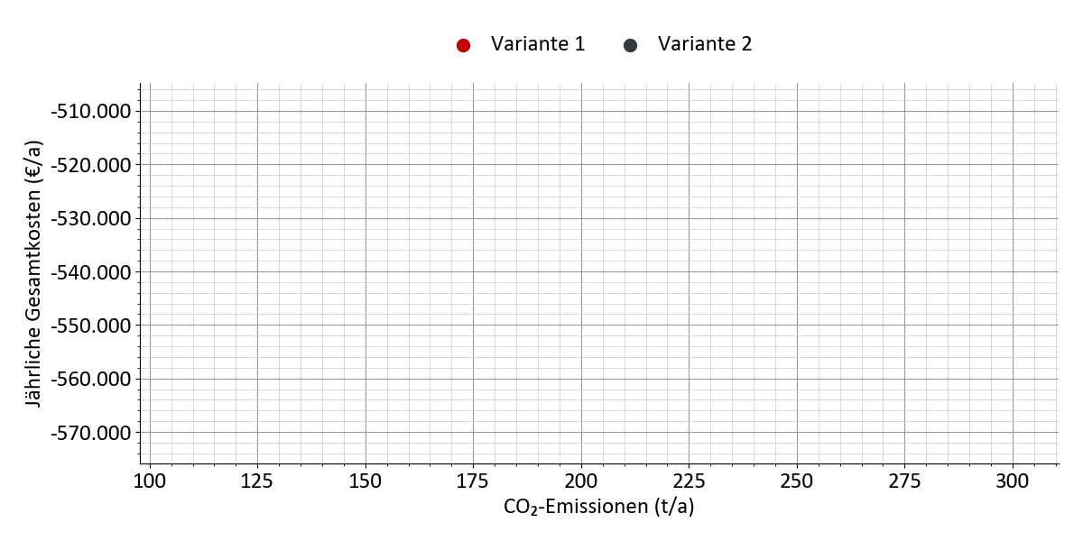
Abbildung 17: Gesamtkosten und Emissionen
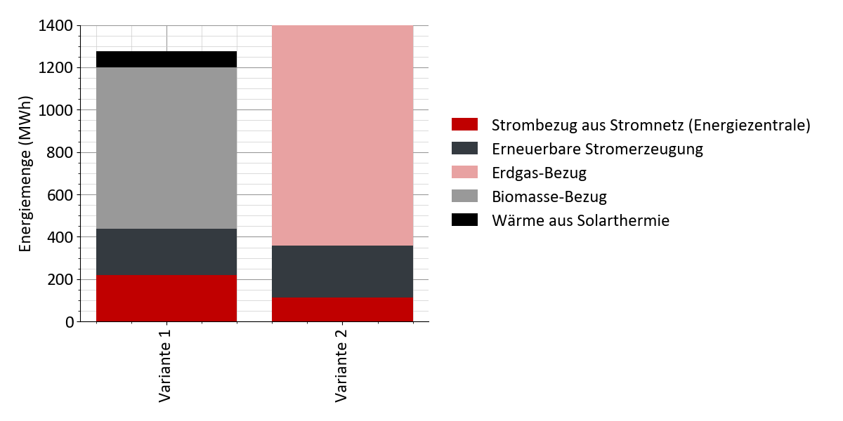
Abbildung 18: Energiebezug und Einspeisung
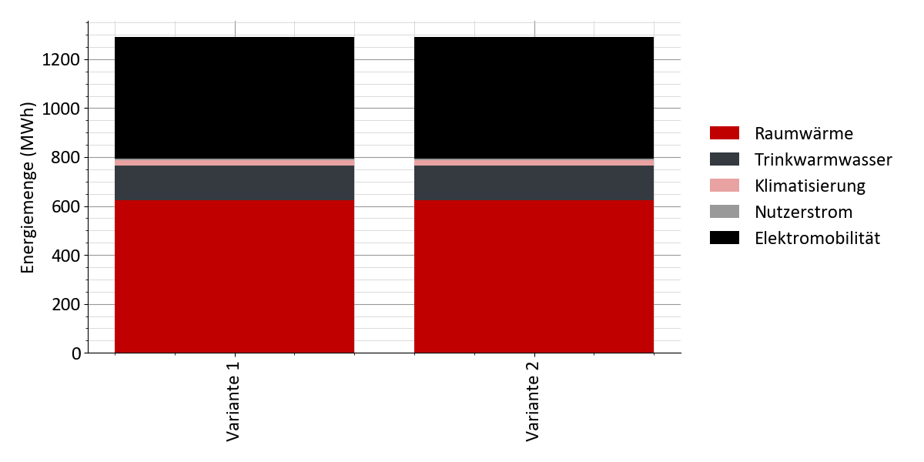
Abbildung 19: Energiebedarfe
Tabelle 54: Emissionen und Primärenergie
 | Variante 1 | Variante 2
CO₂-Emissionen | 108 t | 301 t
CO₂-Emissionen pro Wärmebedarf | 141 g/kWh | 392 g/kWh
CO₂-Emissionen pro Energiebedarf | 83 g/kWh | 233 g/kWh
CO₂-Emissionen pro Nutzfläche | 15,9 kg/m² | 44,2 kg/m²
Primärenergie | 550 MWh | 1.353 MWh
Primärenergie pro Wärmebedarf | 0,72 kWh/kWh | 1,8 kWh/kWh
Primärenergie pro Energiebedarf | 0,43 kWh/kWh | 1 kWh/kWh
Primärenergie pro Nutzfläche | 81 kWh/m² | 199 kWh/m²

6 Anhang
Der Anhang gibt einen detaillierten Überblick über die Methodik und das Vorgehen, die in dieser Studie angewendet wurden. Es werden alle Projekteinstellungen aufgelistet, die für die Simulation verwendet wurden: Von den Wärmenetz- und Rohrparametern über die Parameter der Energiezentralenauslegung und -simulation bis hin zu den Wirtschaftlichkeitsparametern, den allgemeinen Projekteinstellungen und einer detaillierten Darstellung der verwendeten Wetterdatenprofile.

6.1 Vorgehen und Methodik
Die in diesem Bericht dargestellten Ergebnisse wurden mithilfe simulationsgestützter Auslegungsverfahren ermittelt. Diese basieren sowohl auf wissenschaftlich-fundierten Berechnungsansätzen als auch praxisnahen Auslegungsheuristiken. Durch den Einsatz von Simulationsansätzen mit einer zeitlichen Auflösung von einer Stunde, quasi-statischen hydraulischen und thermischen Berechnungen sowie techno-ökonomischen Optimierungsmodellen werden belastbare Planungsergebnisse für nachhaltige und wirtschaftlich-effiziente Quartierslösungen erzielt. Der strukturierte Planungsansatz gliedert sich dazu in die nachfolgenden methodischen Schritte:
Berechnung der Gebäude und Lastprofile
Basierend auf Gebäude- und Bedarfsdaten werden Lastprofile für Raumwärme- und Warmwasserbedarfe erstellt. Diese berücksichtigen klimatische Bedingungen, Nutzungsprofile und spezifische Gebäudeparameter, um eine realistische Abbildung des Energiebedarfs zu gewährleisten. Die Betrachtung von zeitlich hochauflösenden Profilen hat gegenüber der Betrachtung von Jahreswerten den Vorteil, dass die zeitliche Abhängigkeit der Energieerzeugung von erneuerbaren Energien auf der einen Seite und dem ebenfalls zeitlich schwankenden Energiebedarf auf der anderen Seite bei der Auslegung der Anlagen- und Speichertechnologien berücksichtigt wird. Eine zeitliche Auflösung von einer Stunde (8760 Werte pro Jahr) ist in der Regel ausreichend, um die wesentlichen zeitlichen Abhängigkeiten zu erfassen. Wärmebedarfe auf Quartiersebene können Raumwärme- und Trinkwarmwasserbedarfe umfassen. Zu den Kältebedarfen gehören vorwiegend Bedarfe für die Raumklimatisierung und möglicherweise auftretende Prozesskältebedarfe (z. B. für Kühlräume oder IT-Infrastruktur). Neben den thermischen Bedarfen können auch Strombedarfe betrachtet werden: Dies kann zum einen ein anfallender Strombedarf für den Betrieb der Anlagentechnik in den einzelnen Gebäuden (z. B. für Wasser-Wasser- oder Luft-Wasser-Wärmepumpen) sein (in diesem Bericht auch als 'Betriebsstrom' bezeichnet). Zum anderen können Endenergiebedarfe für Nutzerstrom (Beleuchtung, Haushaltsgeräte, etc.) oder Elektromobilität (Strom für den Betrieb von Ladesäulen für E-Autos) anfallen. Die saisonalen Verläufe für Raumwärme und Klimatisierung werden basierend auf dem Gradtagsverfahren erzeugt. Zur Berechnung des stündlich aufgelösten Lastprofils werden diese anschließend mit Standardlastprofilen für die unterschiedlichen Tagestypen (Wochentag, Samstag und Sonntag) überlagert, um die typischen verhaltensabhängigen Verbrauchsmuster in Gebäuden zu approximieren.
Berechnung und Dimensionierung des Wärmenetzes
Mithilfe der berechneten Lastprofile wird das Wärmenetz dimensioniert und für jeden Rohrabschnitt der hydraulisch sinnvollste Durchmesser bestimmt. Die Wärmeverluste werden basierend auf den in der DIN EN 13941 dargestellten Berechnungsansätzen stündlich aufgelöst ermittelt. Die Berechnung von Erdbodentemperaturen erfolgt dabei auf Basis vereinfachter physikalischer Berechnungsmodelle, welche mithilfe von Messzeitreihen kalibriert und validiert wurden oder alternativ anhand von Erfahrungswerten. Als Auslegungskriterium können die Grenzwerte für das Druckgefälle (Pa/m) und/oder die maximale Fließgeschwindigkeit für jeden Rohrabschnitt individuell für jeden Rohrdurchmesser festgelegt werden. Passive kalte Nahwärmenetze werden mit dezentralen Umwälzpumpen in den Gebäuden unter Berücksichtigung der maximalen Förderhöhe ausgelegt.
Auslegung und Simulation der Energiezentrale
Für die Energiezentrale wird eine techno-ökonomische Auslegungsoptimierung mithilfe eines gemischt-ganzzahligen linearen Optimierungsmodells (engl. mixed-integer linear program, MILP) ermittelt, welches in der kommerziellen Software nPro Energy (www.npro.energy) implementiert ist. Das eingesetzte mathematische Optimierungsmodell berechnet die optimale Anlagengröße und -konfiguration hinsichtlich technischer und wirtschaftlicher Zielgrößen (z. B. Kapitalwert, CO₂-Emissionen, Autarkiegrad). Die Berechnungsmodelle zur Systemauslegung und Betriebssimulation basieren auf anerkannten und in der Energieforschung etablierten mathematischen Optimierungsmodellen, welche Energiebilanzen in stündlicher Auflösung für ein typisches Auslegungsjahr sowie vereinfachte Komponentenmodelle mit konstanten und zeitvariablen Wirkungsgraden berücksichtigen. In der Auslegungsrechnung wird ein ideales Betriebsverhalten zugrunde gelegt, welches bspw. eine perfekte Vorhersage von in der Zukunft liegenden Bedarfen und ideal modulierende Anlagentechnik annimmt.
Wirtschaftlichkeitsanalyse und Variantenvergleich
Basierend auf den Ergebnissen der energietechnischen Simulation erfolgt eine Analyse der Wirtschaftlichkeit. Die Wirtschaftlichkeitsberechnung erfolgt hierbei mithilfe der dynamischen Kapitalwertmethode sowie den in der VDI 2067 dargelegten Berechnungsansätzen. Hierbei fließen neben Betriebskosten auch einmalige Investitionen über Annuitäten in die Berechnung mit ein. Ferner werden Restwerte von noch nicht abgeschriebenen Anlagen sowie Ersatzinvestitionen berücksichtigt. Zur Beurteilung, ob ein Projekt wirtschaftlich ist, können Wärmepreise für die Bedarfsdeckung definiert werden. Diese Wärmepreise ergeben die Erlösströme, die vom Endkunden (Mieter oder Gebäudebesitzer) an den Betreiber des Energiesystems gezahlt werden müssen. Hierbei können Arbeitspreise, Leistungspreise, jährliche Grundpreise und einmalig zu zahlende Anschlussgebühren berücksichtigt werden. Die Auswertung der Wirtschaftlichkeit erfolgt anhand anerkannter Kennzahlen, wie dem Kapitalwert, der Amortisationsdauer, dem internen Zinsfuß oder den Wärmegestehungskosten. Zusammen mit den ökologischen Kennzahlen, wie den CO₂-Emissionen, können die verschiedenen Versorgungsvarianten technisch und wirtschaftlich miteinander verglichen werden, um die beste Lösung hinsichtlich ökonomischer und ökologischer Zielsetzungen zu identifizieren.
Dieser ganzheitliche, systematische und standardisierte Planungsansatz ermöglicht für komplexe Versorgungsgebiete belastbare Entscheidungen für die weitere Planung nachvollziehbar und transparent zu treffen. Die dargestellten Ergebnisse der Simulationen und Optimierungen dienen somit als fundierte Grundlage für eine weiterführende Detailplanung.

6.2 Gebäude

6.2.1 Gebäudeenergiesystem: Wirtschaftliche Parameter
Tabelle 55: Kostenparameter dezentrale Anlagen für Variante 'Variante 1'
 | Spezifische Investitionen (Kostenstützpunkte) | Lebensdauer | Jährl. Wartungskosten | Förderung
Elektrischer Heizstab (TWW) | 5 kW: 80 €/kW  10 kW: 50 €/kW  20 kW: 35 €/kW  50 kW: 18 €/kW | 20 Jahre | 1 % der Investition | 40 %
Luftwärmepumpe | 5 kW: 2300 €/kW  10 kW: 1800 €/kW  20 kW: 1500 €/kW  30 kW: 1400 €/kW  40 kW: 1300 €/kW  50 kW: 1200 €/kW  60 kW: 1200 €/kW  80 kW: 1200 €/kW  110 kW: 1200 €/kW | 20 Jahre | 2 % der Investition | 0 %
Luftgekühlte Kältemaschine | 5 kW: 1300 €/kW  20 kW: 900 €/kW  100 kW: 700 €/kW  250 kW: 600 €/kW  500 kW: 450 €/kW | 20 Jahre | 2 % der Investition | 0 %
Speicher (TWW) | 130 l: 8 €/l  150 l: 7 €/l  300 l: 5.3 €/l  500 l: 4.8 €/l  1000 l: 4.5 €/l | 30 Jahre | 0 % der Investition | 40 %
Wärmeübergabestation | 15 kW: 380 €/kW  30 kW: 250 €/kW  100 kW: 150 €/kW  500 kW: 85 €/kW  2000 kW: 55 €/kW  10000 kW: 34 €/kW | 40 Jahre | 1 % der Investition | 40 %

Tabelle 56: Kostenparameter dezentrale Anlagen für Variante 'Variante 2'
 | Spezifische Investitionen (Kostenstützpunkte) | Lebensdauer | Jährl. Wartungskosten | Förderung
Elektrischer Heizstab | 2 kW: 200 €/kW  5 kW: 100 €/kW  10 kW: 75 €/kW  20 kW: 60 €/kW  50 kW: 50 €/kW  100 kW: 40 €/kW | 25 Jahre | 1 % der Investition | 0 %
Elektrischer Heizstab (TWW) | 5 kW: 80 €/kW  10 kW: 50 €/kW  20 kW: 35 €/kW  50 kW: 18 €/kW | 20 Jahre | 1 % der Investition | 40 %
Erdwärmepumpe | 5 kW: 3000 €/kW  10 kW: 2100 €/kW  20 kW: 1500 €/kW  30 kW: 1200 €/kW  40 kW: 1100 €/kW  50 kW: 1000 €/kW  60 kW: 900 €/kW  80 kW: 800 €/kW  110 kW: 700 €/kW | 20 Jahre | 2 % der Investition | 0 %
Luftwärmepumpe | 5 kW: 2300 €/kW  10 kW: 1800 €/kW  20 kW: 1500 €/kW  30 kW: 1400 €/kW  40 kW: 1300 €/kW  50 kW: 1200 €/kW  60 kW: 1200 €/kW  80 kW: 1200 €/kW  110 kW: 1200 €/kW | 20 Jahre | 2 % der Investition | 0 %
Luftgekühlte Kältemaschine | 5 kW: 1300 €/kW  20 kW: 900 €/kW  100 kW: 700 €/kW  250 kW: 600 €/kW  500 kW: 450 €/kW | 20 Jahre | 2 % der Investition | 0 %
Speicher (TWW) | 130 l: 8 €/l  150 l: 7 €/l  300 l: 5.3 €/l  500 l: 4.8 €/l  1000 l: 4.5 €/l | 30 Jahre | 0 % der Investition | 40 %
Wärmeübergabestation | 15 kW: 380 €/kW  30 kW: 250 €/kW  100 kW: 150 €/kW  500 kW: 85 €/kW  2000 kW: 55 €/kW  10000 kW: 34 €/kW | 40 Jahre | 1 % der Investition | 40 %
Geothermie-Sonden | 5 kW: 2500 €/kW  10 kW: 1800 €/kW  20 kW: 1500 €/kW  40 kW: 1400 €/kW  60 kW: 1300 €/kW  80 kW: 1300 €/kW  110 kW: 1200 €/kW | 50 Jahre | 1 % der Investition | 40 %

6.3 Wärmenetz

6.3.1 Wärmenetz: Allgemeine Parameter
Tabelle 57: Wärmenetz-Einstellungen
 | Alle Varianten
Wärmeverluste berücksichtigen | ja
Aufschlag (Armaturen, etc.) | 20 %
Netztemperatur | konstant
Auslegungskriterien | Druckgefälle u. Fließgeschwindigkeit
Gleichzeitigkeitsfaktor (Ansatz) | Gleichzeitigkeit vernachlässigen (f=1)
Gleichzeitigkeitsfaktor nur für Wohngebäude | nein
Gleichzeitigkeitsfaktor TWW: Berechnungsansatz | TU Dresden
Wärmeträgerfluid | Wasser
Wärmeleitfähigkeit | 1,5 W/mK
Erdbodentemperatur: Option | berechnet
Verlegetiefe | 1 m

Tabelle 58: Hydraulik-Einstellungen
 | Alle Varianten
Umwälzpumpe | Zentrale Pumpe
Druck in Druckhaltung | 3 bar
Druckverlust Rohreinbauten | 25 %
Druckverlust Wärmeübergabestationen | 0,3 bar
Druckverlust Energiezentrale: Option | pauschal
Druckverlust Energiezentrale | 0,2 bar
Abwärmeeinspeisung | Vom Rücklauf in den Vorlauf
Temperaturdifferenz | 20 K

6.3.2 Wärmenetz: Rohrparameter
Tabelle 59: Rohrparameter: Kunststoff (Doppelrohr): BruggPipes: CALPEX DUO (normal) für Variante 'Variante 1'
Nennweite | Außendurchmesser (Medienrohr) | Stärke (Medienrohr) | Außendurchmesser (Mantel) | Stärke (Mantel) | Verlegetiefe | Rohrabstand | Wärmeleitfähigkeit (Dämmung) | Rauigkeit
DN | mm | mm | mm | mm | m | mm | W/mK | mm
20 | 25 | 2,3 | 93 | 2,1 | 1,2 | 33 | 0,02 | 0,007
25 | 32 | 2,9 | 113 | 2,3 | 1,2 | 40 | 0,02 | 0,007
32 | 40 | 3,7 | 128 | 2,7 | 1,2 | 50 | 0,02 | 0,007
40 | 50 | 4,6 | 163 | 3,2 | 1,2 | 60 | 0,02 | 0,007
50 | 63 | 5,8 | 183 | 3,3 | 1,2 | 73 | 0,02 | 0,007
65 | 75 | 6,8 | 202 | 3,3 | 1,2 | 85 | 0,02 | 0,007

Tabelle 60: Rohrparameter: Kunststoff (Doppelrohr): BruggPipes: CALPEX DUO (normal) für Variante 'Variante 2'
Nennweite | Außendurchmesser (Medienrohr) | Stärke (Medienrohr) | Außendurchmesser (Mantel) | Stärke (Mantel) | Verlegetiefe | Rohrabstand | Wärmeleitfähigkeit (Dämmung) | Rauigkeit
DN | mm | mm | mm | mm | m | mm | W/mK | mm
20 | 25 | 2,3 | 78 | 1,9 | 1,2 | 228 | 0,02 | 0,007
25 | 32 | 2,9 | 78 | 1,9 | 1,2 | 228 | 0,02 | 0,007
32 | 40 | 3,7 | 93 | 2,1 | 1,2 | 243 | 0,02 | 0,007
40 | 50 | 4,6 | 113 | 2,3 | 1,2 | 263 | 0,02 | 0,007
50 | 63 | 5,8 | 128 | 2,7 | 1,2 | 278 | 0,02 | 0,007
65 | 75 | 6,8 | 143 | 2,9 | 1,2 | 293 | 0,02 | 0,007
80 | 90 | 8,2 | 163 | 3,2 | 1,2 | 313 | 0,02 | 0,007
100 | 110 | 10 | 183 | 3,3 | 1,2 | 333 | 0,02 | 0,007
125 | 140 | 12,7 | 202 | 3,3 | 1,2 | 352 | 0,02 | 0,007
150 | 160 | 14,6 | 250 | 3,9 | 1,2 | 500 | 0,02 | 0,007

Tabelle 61: Rohrkosten für alle Varianten
Nennweite | Rohrkosten | Verlegung | Gesamt
mm | €/m | €/m | €/m
32 | 79 | 740 | 819
50 | 96 | 830 | 926
80 | 130 | 970 | 1.100
100 | 160 | 1.100 | 1.260
150 | 230 | 1.300 | 1.530
200 | 320 | 1.500 | 1.820
300 | 560 | 1.800 | 2.360
400 | 860 | 2.100 | 2.960
500 | 1.200 | 2.300 | 3.500
600 | 1.600 | 2.500 | 4.100
800 | 2.700 | 2.600 | 5.300

6.3.3 Wärmenetz: Auslegungskriterien
Tabelle 62: Auslegungskriterien: Kunststoff (Doppelrohr): BruggPipes: CALPEX DUO (normal) für Variante 'Variante 1'
Nennweite | Max. Druckgefälle | Max. Fließgeschwindigkeit
DN | Pa/m | m/s
20 | 200 | 0,9
25 | 200 | 0,9
32 | 200 | 0,93
40 | 200 | 0,98
50 | 200 | 1
65 | 200 | 1,1

Tabelle 63: Auslegungskriterien: Kunststoff (Doppelrohr): BruggPipes: CALPEX DUO (normal) für Variante 'Variante 2'
Nennweite | Max. Druckgefälle | Max. Fließgeschwindigkeit
DN | Pa/m | m/s
20 | 200 | 0,9
25 | 200 | 0,9
32 | 200 | 0,93
40 | 200 | 0,98
50 | 200 | 1
65 | 200 | 1,1
80 | 200 | 1,2
100 | 200 | 1,4
125 | 200 | 1,6
150 | 200 | 1,9

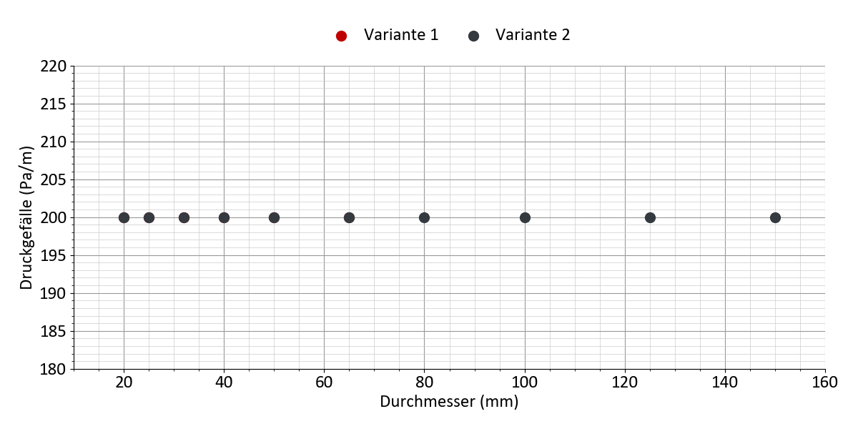
Abbildung 20: Auslegungskriterium: Druckgradient (Kunststoff (Doppelrohr): BruggPipes: CALPEX DUO (normal))
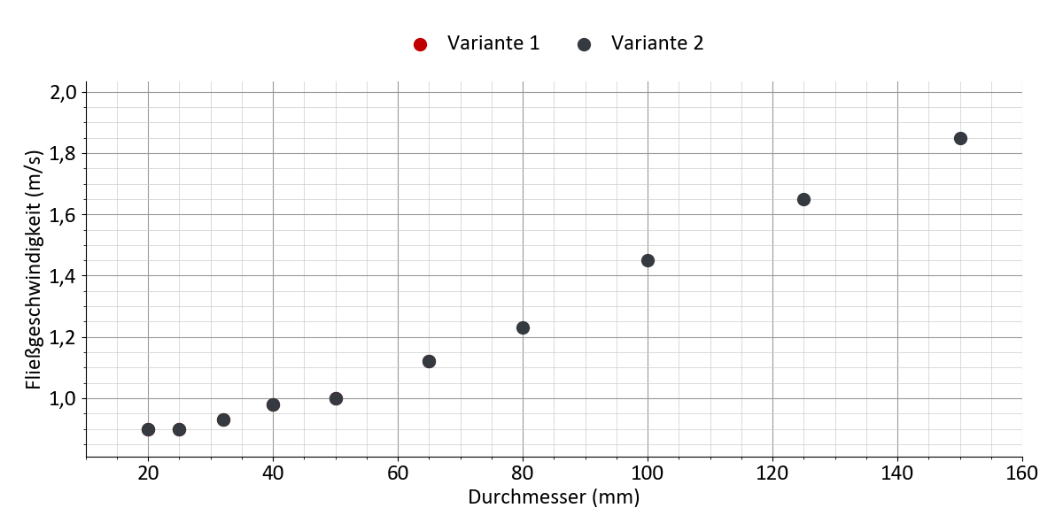
Abbildung 21: Auslegungskriterium: Strömungsgeschwindigkeit (Kunststoff (Doppelrohr): BruggPipes: CALPEX DUO (normal))

6.3.4 Wärmenetz: Fluidparameter
Tabelle 64: Fluidparameter
 | Alle Varianten
Wärmeträgerfluid | Wasser
Dichte | 981 kg/m³
Viskosität | 0,0004 Pa/s
Spezifische Wärmekapazität | 4,187 kJ/kgK

6.4 Energiezentrale

6.4.1 Energiezentrale: Allgemeine Parameter
Tabelle 65: Einstellungen der Auslegungsoptimierung
 | Alle Varianten
Optimierungsziel | Kapitalwert / annualisierte Gesamtkosten
Erneuerbare Energien zur Spitzenlastdeckung berücksichtigen | ja
Konservative Systemauslegung | ja
Anzahl der Typtage festlegen | nein
Zeitlimit für Berechnung festlegen | nein

Tabelle 66: Einstellungen zu Energiebedarfen
 | Alle Varianten
Aufteilung in Hoch- und Niedertemperatur-Wärmebedarf | nein
Nutzerstrombedarf durch Energiezentrale abgedeckt | ja
Strom für E-Mobilität durch Energiezentrale abgedeckt | ja
Strom für Gebäudeenergiesysteme durch Energiezentrale abgedeckt | ja
Strom für Pumpen durch Energiezentrale abgedeckt | ja
Wasserstoffbedarfsprofil hochgeladen | nein

Tabelle 67: Ökologische Parameter
 | Alle Varianten
CO₂-Emissionen begrenzen | nein
Primärenergieverbrauch begrenzen | nein

Tabelle 68: Emissions- und Primärenergiefaktoren für Variante 'Variante 1'
 | CO₂-Emissionen | Primärenergiefaktor
Strombezug | 350 g/kWh | 1,8
Stromeinspeisung | 0 g/kWh | 0
Biomasse-Bezug | 40 g/kWh | 0,2

Tabelle 69: Emissions- und Primärenergiefaktoren für Variante 'Variante 2'
 | CO₂-Emissionen | Primärenergiefaktor
Strombezug | 350 g/kWh | 1,8
Stromeinspeisung | 0 g/kWh | 0
Erdgas-Bezug | 250 g/kWh | 1,1

6.4.2 Energiezentrale: Technologie-Einstellungen
Tabelle 70: Biomasse-BHKW 1: Einstellungen
 | Variante 1 | Variante 2
Aktiviert | ja | ja
Optimierungsbereich vorgeben | nein | nein
Erzeugt Hochtemperatur-Wärme | nein | nein
Erzeugt (Niedertemperatur-)Wärme | ja | ja
Elektrischer Wirkungsgrad | 35 % | 35 %
Thermischer Wirkungsgrad | 50 % | 50 %
Brennstoff | Biomasse | Erdgas
Direkte Strom-Einspeisung | nein | nein

Tabelle 71: Photovoltaik: Einstellungen
 | Alle Varianten
Aktiviert | ja
Untere Flächenkapazitätsgrenze | 0 m²
Obere Flächenkapazitätsgrenze | 62.500 m²
Untere Leistungskapazitätsgrenze | 0 kWₚ
Obere Leistungskapazitätsgrenze | 10.000 kWₚ
Flächenkonkurrenz mit Solarthermie | nein
Neigungswinkel | 30 °
Ost-West-Ausrichtung (Azimut) | 0 °
Wechselrichter-Wirkungsgrad | 96 %
Systemverluste | 14 %
PV-Modultyp | Polykristallin
Modul-Wirkungsgrad | 16 %
Temperaturkoeffizient | 0,42 %/°C
Strombezug bepreisen | nein
Beschränkung der Stromerzeugung | nein

Tabelle 72: Solarthermie: Einstellungen
 | Variante 1 | Variante 2
Aktiviert | ja | nein
Untere Grenze | 1.000 m² | ---
Obere Grenze | 10.000 m² | ---
Flächenkonkurrenz mit PV | nein | ---
Neigungswinkel | 30 ° | ---
Ost-West-Ausrichtung (Azimut) | 0 ° | ---
Mittlere Kollektortemperatur | 80 °C | ---
Kollektortyp | Flachkollektor | ---

Tabelle 73: Geothermie-Sonden 1: Einstellungen
 | Variante 1 | Variante 2
Aktiviert | ja | nein
Geothermie-Technologie | Geothermie-Sonden | ---
Entzugstemperatur | 10 °C | ---
Optimierungsbereich vorgeben | nein | ---
Kann Wärme erzeugen | ja | ---
Kann Kälte erzeugen | nein | ---
Erzeugt Hochtemperatur-Wärme | nein | ---
Erzeugt (Niedertemperatur-)Wärme | ja | ---
Wärmeentzug beschränken | nein | ---
Wärmepumpe installieren (Hochtemp.-Wärme) | nein | ---
Wärmepumpe installieren | ja | ---
Wärme: COP-Einstellungen | Konstanter Wert | ---
Wärme: Konstanter COP-Wert | 4 | ---
Leistung der Wärmepumpe vorgeben | nein | ---
Kälteentzug beschränken | nein | ---
Kältemaschine installieren | nein | ---
Regeneration erzwingen | nein | ---

Tabelle 74: Luftwärmepumpe: Einstellungen
 | Variante 1 | Variante 2
Aktiviert | nein | ja
Optimierungsbereich vorgeben | --- | nein
Nenn-COP | --- | 4
Kann Wärme erzeugen | --- | ja
Kann Kälte erzeugen | --- | ja
Erzeugt Hochtemperatur-Wärme | --- | nein
Erzeugt (Niedertemperatur-)Wärme | --- | ja
Nutzung der Wärme zur Regeneration | --- | nein
HT-Wärme: COP-Einstellungen | --- | COP berechnen (Carnot)
HT-Wärme: Carnot-Wirkungsgrad | --- | Mittlere Effizienz (Gütegrad: 50 %)
HT-Wärme: Maximaler COP | --- | 6
Wärme: COP-Einstellungen | --- | COP berechnen (Carnot)
Wärme: Carnot-Wirkungsgrad | --- | Mittlere Effizienz (Gütegrad: 50 %)
Wärme: Maximaler COP | --- | 6
Kälte: COP-Einstellungen | --- | COP berechnen (Carnot)
Kälte: Carnot-Wirkungsgrad | --- | Mittlere Effizienz (Gütegrad: 50 %)
Kälte: Maximaler COP | --- | 6

Tabelle 75: Wärmespeicher: Einstellungen
 | Variante 1 | Variante 2
Aktiviert | nein | ja
Optimierungsbereich vorgeben | --- | nein
Langzeitspeicherung möglich | --- | nein
Stand-by-Verluste | --- | 20 % pro 5Tage
Temperaturspanne | --- | 20 K
Ladebereich beschränken | --- | nein
Ladezeit/-leistung beschränken | --- | nein

6.4.3 Energiezentrale: Wirtschaftliche Parameter
Tabelle 76: Kostenparameter für Variante 'Variante 1'
 | Spezifische Investitionen | Lebensdauer | Jährl. Wartungskosten | Förderung | Bestand mit Restlaufzeit
Biomasse-BHKW 1 | 1.300 €/kWₑₗ | 15 Jahre | 8 % der Investition | 0 % | ---
Photovoltaik | 1.100 €/kWₚ | 20 Jahre | 1 % der Investition | 0 % | ---
Solarthermie | 400 €/m² | 20 Jahre | 1,5 % der Investition | 40 % | ---
Geothermie-Sonden 1 | 1.000 €/kWₜₕ | 50 Jahre | 0 % der Investition | 40 % | ---
Wärmepumpe (Geothermie-Sonden 1) | 1.000 €/kWₜₕ | 20 Jahre | 2 % der Investition | 40 % | ---

Tabelle 77: Kostenparameter für Variante 'Variante 2'
 | Spezifische Investitionen | Lebensdauer | Jährl. Wartungskosten | Förderung | Bestand mit Restlaufzeit
Erdgas-BHKW 1 | 1.300 €/kWₑₗ | 15 Jahre | 8 % der Investition | 0 % | ---
Photovoltaik | 1.100 €/kWₚ | 20 Jahre | 1 % der Investition | 0 % | ---
Luftwärmepumpe | 1.100 €/kWₜₕ | 20 Jahre | 2,5 % der Investition | 40 % | ---
Wärmespeicher | 500 €/m³ | 20 Jahre | 1 % der Investition | 0 % | ---

6.4.4 Energiezentrale: Energiebezug und -einspeisung
Tabelle 78: Stromnetz
 | Alle Varianten
Strombezug (Energiezentrale) | ja
Arbeitspreis | 0,2 €/kWh
Jahresbezug beschränken | nein
Jährliche Preissteigerung (Option) | Keine Veränderung
Stromeinspeisung | ja
Einspeisevergütung | 0,04 €/kWh
Einspeisung beschränken | nein
Leistung beschränken | nein
Anschlusslimit | nein

Tabelle 79: Erdgas
 | Variante 1 | Variante 2
Erdgasbezug | nein | ja
Arbeitspreis | --- | 0,08 €/kWh
Jahresbezug beschränken | --- | nein
Jährliche Preissteigerung (Option) | --- | Keine Veränderung
Leistung beschränken | --- | nein
Anschlusslimit | --- | nein

Tabelle 80: Biomasse
 | Variante 1 | Variante 2
Biomassebezug | ja | nein
Arbeitspreis | 0,08 €/kWh | ---
Jahresbezug beschränken | nein | ---
Jährliche Preissteigerung (Option) | Keine Veränderung | ---

6.5 Wirtschaftliche Parameter
Tabelle 81: Ökonomische Parameter
 | Alle Varianten
Kalkulatorischer Zinssatz | 5 %
Betrachtungshorizont | 20 Jahre
1. Jahr des Betrachtungshorizonts | 2027
Inflationsrate | 0 %
BEW-Betriebskostenförderung für Großwärmepumpen | nein
BEW-Betriebskostenförderung für Solarthermie | nein
CO₂-Preis Option | Keine Bepreisung

Tabelle 82: Sonstige Kosten: Einmalige Kosten für alle Varianten
 | Spezifische Investitionen | Lebensdauer | Wartungskosten | Förderung
Gebäude Energiezentrale | 150.000 € | 20 Jahre | 0 % | 0 %
Netzpumpe, Druckhaltung, Armaturen | 30.000 € | 20 Jahre | 1 % | 40 %
Planungskosten | 100.000 € | 20 Jahre | 0 % | 50 %

Tabelle 83: Sonstige Kosten: Jährliche Kosten für alle Varianten
 | Jährl. Kosten | Förderung
Verwaltung | 10.000 € | 40 %

Tabelle 84: Erlös-Einstellungen: Bestandteile
 | Alle Varianten
Arbeitspreis | ja
Leistungspreis | ja
Grundpreis | nein
Einmalige Anschlussgebühr | ja

Tabelle 85: Erlös-Einstellungen: Preise für alle Varianten
 | Arbeitspreis | Leistungspreis | Wärmenetzanschluss
Einmalige Anschlussgebühren | --- | --- | 8.000 €
Wärmebedarf | 0,18 €/kWh | 50 €/kW | ---
Kältebedarf | 0,15 €/kWh | 50 €/kW | ---
Nutzerstrom | 0,3 €/kWh | 50 €/kW | ---
Elektromobilität | 0,3 €/kWh | 50 €/kW | ---

6.6 Projekt- und Wetterdaten

6.6.1 Allgemeine Projektdaten
Tabelle 86: Projekt-Einstellungen
 | Alle Varianten
Min. Temp.-Diff. Wasser/Wasser | 2
Feiertage | ja
Zeitumstellung | nein
Erster Wochentag des Jahres | Montag
Version des Simulationskerns | 4.6

Tabelle 87: Geographischer Ort (Wetterdaten)
 | Alle Varianten
Stadt | Düsseldorf
Land | Deutschland

6.6.2 Wetterdaten
Tabelle 88: Anpassungen der Wetterdaten
 | Alle Varianten
Temperatur erhöhen/verringern | nein
Tiefsttemperatur festlegen | nein
Höchsttemperatur festlegen | nein
GHI-Einstrahlung erhöhen/verringern | nein
DNI-Einstrahlung erhöhen/verringern | nein
Windgeschwindigkeit erhöhen/verringern | nein

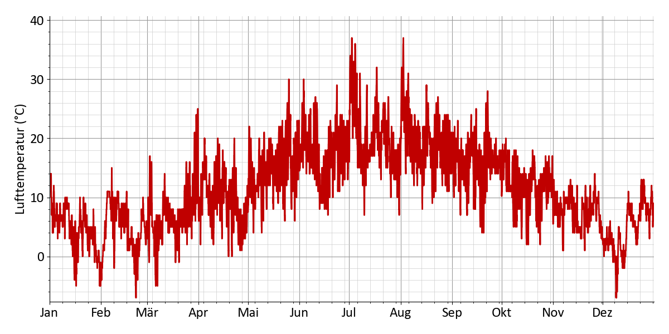
Abbildung 22: Lufttemperatur (Jahresprofil)
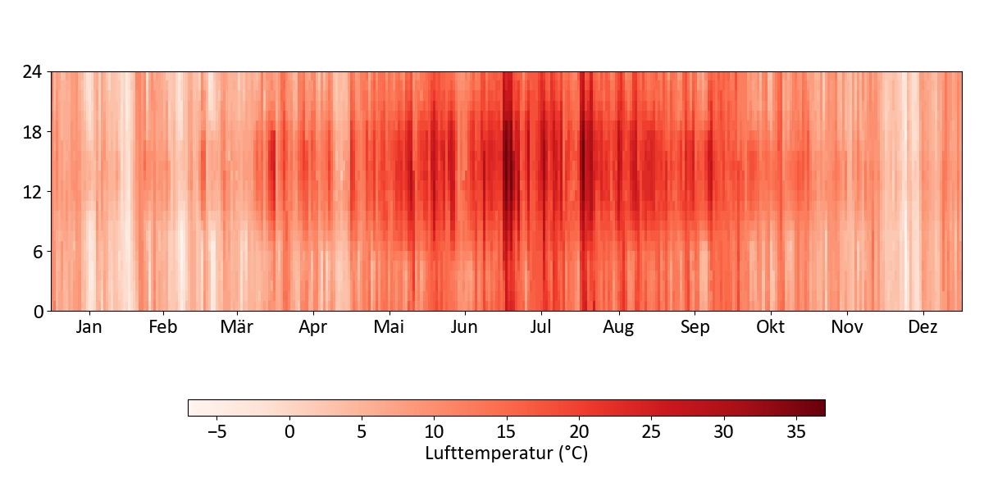
Abbildung 23: Lufttemperatur (Heatmap)
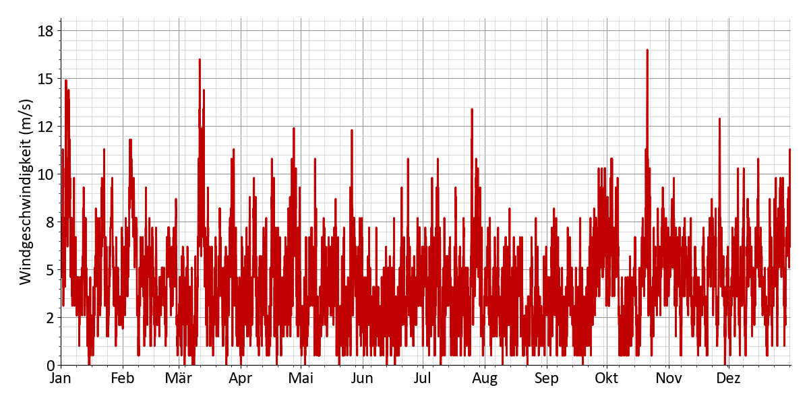
Abbildung 24: Windgeschwindigkeit (Jahresprofil)
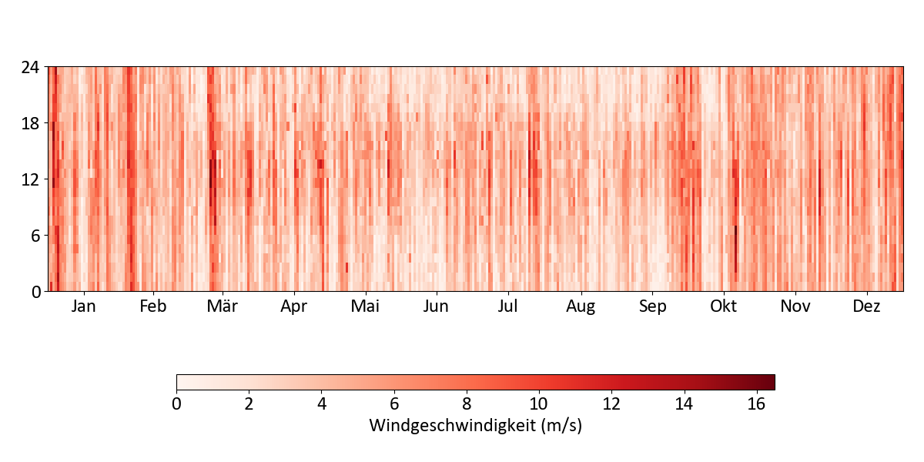
Abbildung 25: Windgeschwindigkeit (Heatmap)
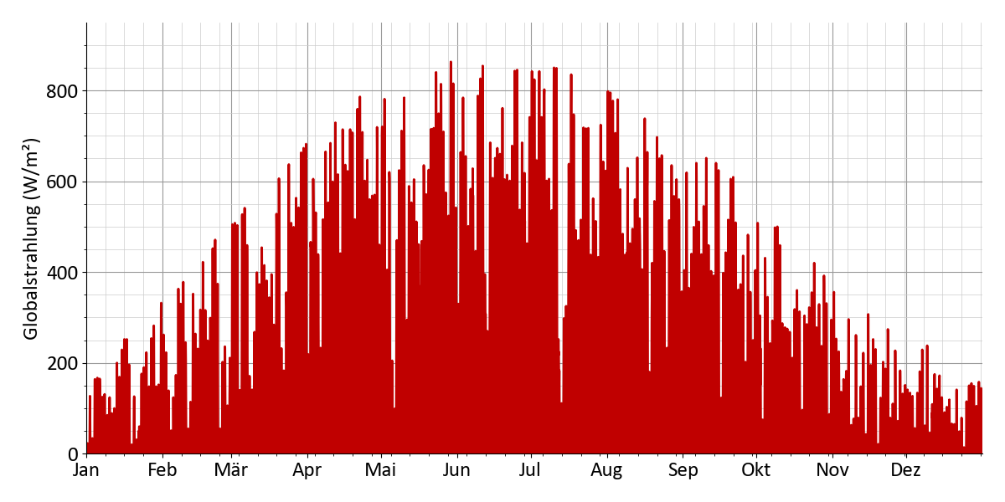
Abbildung 26: Globalstrahlung (Jahresprofil)
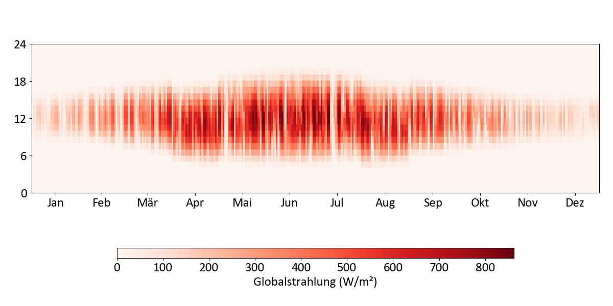
Abbildung 27: Globalstrahlung (Heatmap)
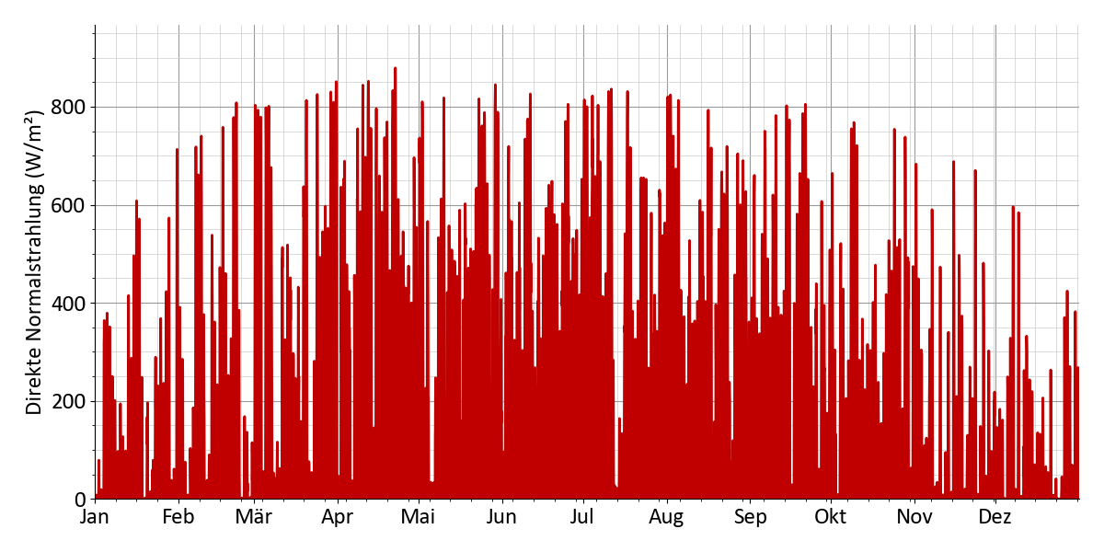
Abbildung 28: Direkte Normalstrahlung (Jahresprofil)
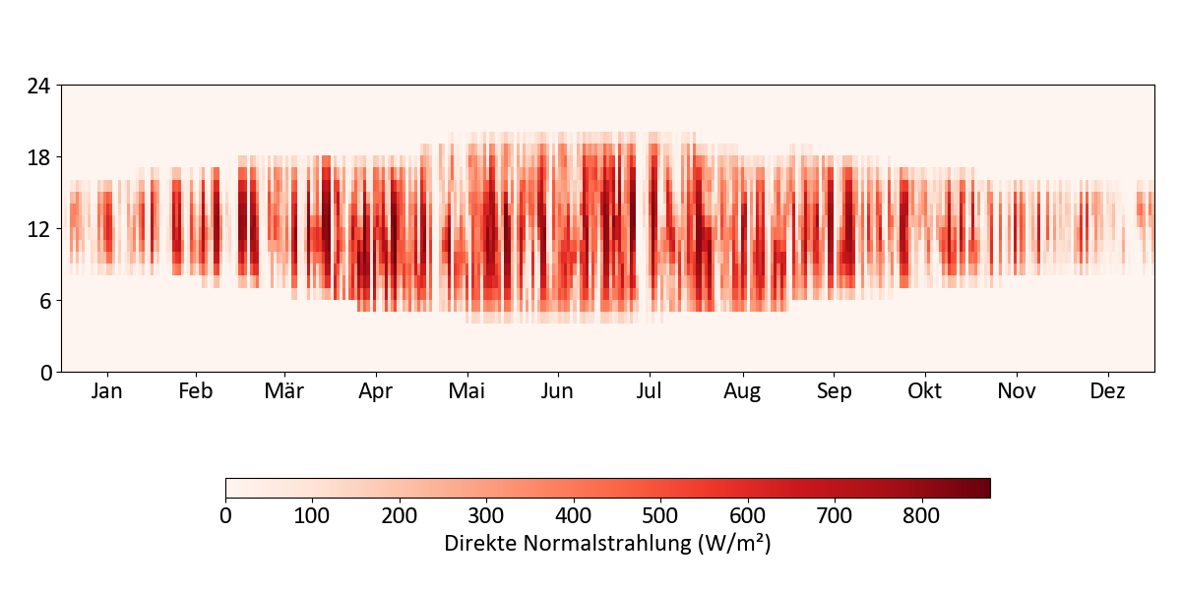
Abbildung 29: Direkte Normalstrahlung (Heatmap)
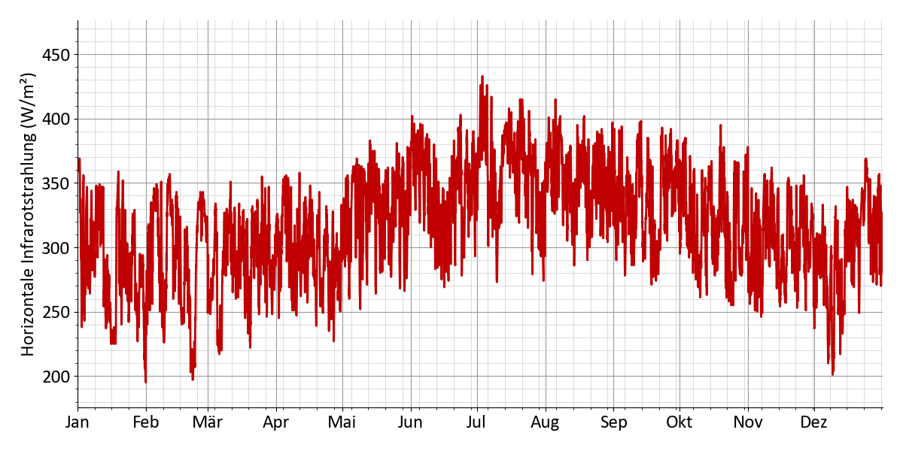
Abbildung 30: Horizontale Infrarotstrahlung (Jahresprofil)
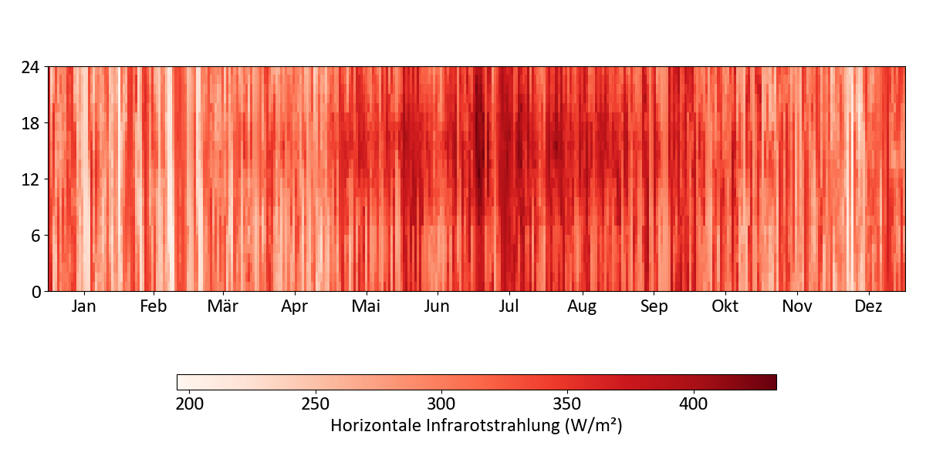
Abbildung 31: Horizontale Infrarotstrahlung (Heatmap)

6.7 Weitere Hinweise und Datenquellen
Dieser Bericht enthält Kartendaten © OpenStreetMap-Mitwirkende, die unter der Open Database License (ODbL) lizenziert sind.

